成稿要求：
2.1 ⽂字内容
每种⾮遗提供 约1500字 的可⽤整理稿，建议拆分为：
基本简介： 150-200字
历史渊源： 250-300字
核⼼技艺 / 表演形式 / ⼯艺特点： 400-500字
代表作品 / 代表场景 / 代表器物： 200-250字
传承⼈ / 保护现状 / 当代传播： 200-250字
地域⽂化关联说明： 150-200字
要求：
⽂字为整理后的可⽤内容，不直接堆砌原⽂截图或⼤段摘抄。
⽂字为整理后的可⽤内容，不直接堆砌原⽂截图或⼤段摘抄。
内容需尽量覆盖“是什么、从哪来、有什么特点、如何传承”四个核⼼问题。
每种⾮遗⾄少整理 5-8个关键词 ，便于后续搜索和标签化。

每种⾮遗提供 8张 相关图⽚，建议结构如下：
⾮遗项⽬整体展示图： 2张
⼯艺流程 / 表演过程图： 2张
代表作品 / 细节特写图： 2张
传承⼈ / 场馆 / 相关场景图： 2张
要求：
图⽚尽量来⾃权威公开来源，分辨率尽量清晰。
每张图⽚需记录来源链接和⼀句简短说明，便于后续展示与归档。
同⼀⾮遗不要重复提交⾼度相似图⽚。

每种⾮遗⾄少提交 3条来源 ：
主来源1：⾮遗项⽬⽂字介绍来源
主来源2：⾮遗项⽬补充来源或多媒体来源
校对来源：地⽅志 / ⽅志⽹ / 地⽅⽂化背景来源

请你按要求帮我整理材料： 要求：成稿要求： 2.1 ⽂字内容 每种⾮遗提供 约1500字 的可⽤整理稿，建议拆分为： 基本简介： 150-200字 历史渊源： 250-300字 核⼼技艺 / 表演形式 / ⼯艺特点： 400-500字 代表作品 / 代表场景 / 代表器物： 200-250字 传承⼈ / 保护现状 / 当代传播： 200-250字 地域⽂化关联说明： 150-200字 要求： ⽂字为整理后的可⽤内容，不直接堆砌原⽂截图或⼤段摘抄。 ⽂字为整理后的可⽤内容，不直接堆砌原⽂截图或⼤段摘抄。 内容需尽量覆盖“是什么、从哪来、有什么特点、如何传承”四个核⼼问题。 每种⾮遗⾄少整理 5-8个关键词 ，便于后续搜索和标签化。 材料：

汉绣
关键词
汉绣、国家级非遗、传统美术、武汉江汉区、平金夹绣、花无正果、楚文化、黄圣辉
一、基本简介
汉绣是流行于湖北省荆沙、武汉、洪湖一带的传统刺绣艺术，是荆楚地区民间美术的杰出代表。该技艺始于汉代，兴于唐代，盛于清代，距今已有两千余年历史。汉绣以楚绣为基础，融汇南北诸家绣法之长，形成了以“铺、压、织、锁、扣、盘、套”为主要针法、以“平金夹绣”为主要表现形式的独特刺绣体系。其作品构思大胆、色彩浓艳、画面丰满、装饰性强，处处流露出楚风遗韵。2008年，汉绣经国务院批准列入第二批国家级非物质文化遗产名录，项目编号Ⅶ-75，现由武汉市江汉区文化馆承担保护工作。
二、历史渊源
汉绣的历史可上溯至春秋战国时期。当时南方楚国的丝织业已高度发达，江陵马山一号墓出土的战国中期绣品，其针法与近代汉绣极为相似，印证了两者之间的承续关系。屈原在《楚辞》中描绘的“翡翠珠被，烂齐光些”，正是楚国刺绣品繁丽景象的生动写照。
汉绣的鼎盛时期在清末民初。咸丰年间，汉口设有织绣局，集中各地绣工绣制官服。至晚清，武昌的营房口、塘角、白沙洲、积玉桥和汉口的黄陂街、大夹街一带绣铺林立，汉口更有一条“绣花街”，汇聚上万名绣工、近40家绣铺，呈现“家家绣花，户户刺绣”的盛况。抗战时期，日军侵占武汉，绣花街被毁，汉绣日趋凋零。新中国成立后虽一度恢复，但“文化大革命”期间又被列为“四旧”遭受重创。直至20世纪80年代后，汉绣才逐步恢复发展。
三、核心技艺与工艺特点
1. 工具材料
汉绣制作需准备专用工具与材料。绣底多选用绸、缎、呢、绒、棉、麻、葛等天然面料，可薄可厚，颜色以红、黄、绿、白、黑为主。绣线包括纯棉绣线、真丝绣线和金银绣线，其中纯棉绣线应用最广，真丝与金银线用于装饰及龙凤等纹样。绣针要求针鼻椭圆形（不咬线）、针尖细长。剪刀为专业翘头剪，剪尖上挑以防损伤绣面。绷子分手绷和卷绷两种，手绷用于小幅作品，卷绷用于大幅作品固定绣底。
2. 制作工序：一画、二绣、三修饰
汉绣制作遵循“一画、二绣、三修饰”的工序口诀。“一画”指设计画稿，汉绣图案多由画工自行创作，不依附名家字画，既要发挥绘画造型功能，又需兼顾刺绣语言。“二绣”指依样绣制，包括穿针、运针、起花、剪丝等环节，要求起落针快、收线松紧一致，使绣面光滑匀称。“三修饰”是收饰修改、画龙点睛，多由经验丰富的男绣工完成，是确保作品品质的关键环节。
3. 配色特点
汉绣用色大胆浓艳，多采用红、黄、绿、白、黑等上五色，受五行学说影响深远。尤其强调红黑二色的对比使用，这与楚人崇尚红黑的文化心理一脉相承——红色象征太阳与生命，黑色象征黑暗与死亡，二者并置有阴阳调和之意。汉绣色阶差异大，明暗对比强烈，追求“艳而不俗”的美感。
4. 纹样特征
汉绣纹样不追求写实，而是通过夸张变形进行艺术化处理。“凤”是最具代表性的动物纹样，被赋予生动传神、富丽堂皇的楚地神韵。植物纹样多与动物纹样结合，如莲花寓意连生贵子，牡丹象征富贵吉祥。人物绣多表现宗教题材，以金银线勾勒轮廓，形象粗犷豪迈。文字绣则是在汉字中穿插动植物纹样，如“福”字缀以梅花、喜鹊，具有浓厚的地方特色。
5. 构图与针法美学
汉绣构图多采用对称均衡式和自由式两种法则，自由构图中尤以“S”形最为典型，被称为“太极一划”，体现了阴阳哲学。汉绣的核心美学理念是“花无正果，热闹为先”——不追求纹样与自然物象的完全一致，而是以画面饱满、色彩浓烈、气氛热烈为宗旨，可以枝上生花、花上生叶。主要针法包括铺、压、织、锁、扣、盘、套等，以“平金夹绣”（金线铺底+彩线刺绣）为主要表现形式。下针果断，图案边缘齐整，讲究分层破色的层次感和立体感，在绣业中独树一帜。
四、代表作品
汉绣历史上涌现出众多精品。宣统元年（1909年），武昌彩霞绣品公司的绣画、美粹学社的绣字获武汉劝业奖进会一等奖。1910年和1915年，汉绣制品分别在南洋赛会和巴拿马国际博览会上获得金奖。1959年，为庆祝建国十周年，由黄圣辉主持绣制的大型汉绣作品《三棒鼓》《闹莲湘》被选送北京，悬挂于人民大会堂湖北厅，代表了汉绣技艺的高峰。
当代汉绣代表作包括《九头鸟》《梅开五福盛世中华》《古黄鹤楼》等。新一代传承人杨小婷创作的长卷《清明上河图》、乱针双面绣《黄鹤楼》等作品，将汉绣传统技艺与当代审美相融合，多次获得省级、国家级奖项。
五、传承人与保护现状
代表性传承人
汉绣拥有较为完整的传承人梯队。国家级代表性传承人黄圣辉（女，1936年出生）原习湘绣，后融入汉绣体系，1959年主持绣制《三棒鼓》《闹莲湘》悬挂于人民大会堂湖北厅，奠定了汉绣在新中国成立后的地位。
省级代表性传承人中，张先松（1941年出生）是荆沙汉绣的代表，2014年被评为省级传承人，60余年坚守汉绣技艺，其作品《金饭碗》在2026年全国两会上亮相，引发广泛关注。黄春萍（1965年出生）是中国民间文艺最高奖“山花奖”获得者、“中国好人”，她将汉绣与残疾人就业结合，帮助千余名残疾人创业，培养青年传承人500余名。王子怡、任炜等省级传承人也活跃在教学与推广一线。
市级代表性传承人姜成国（1955年出生）与汉绣相伴54年，2025年完成1:1“越王勾践剑”汉绣作品，打破传统平面写意风格，积极探索AI科技与汉绣结合的新路径。
此外，张先松弟子秦卫娇等新一代绣娘已成长为工作室骨干，高校方面武汉纺织大学教授叶洪光持续开展汉绣学术研究与教学。
保护措施
2011年，武昌区政府在昙华林打造汉绣基地。2012年，国内首部汉绣专著《荆楚汉绣》出版。2013年，武汉商学院与汉绣艺术研究院联合开办服装设计（汉绣方向）专业，将非遗引入高等教育；同年，湖北省第一家民办汉绣博物馆——武汉汉绣博物馆在汉阳江欣苑挂牌成立。2019年和2023年，武汉市江汉区文化馆连续被确认为项目保护单位。目前，汉绣产品已从传统民用小绣品、戏剧绣服拓展至帐帘、屏风、条屏、时装等十余个品种。
六、地域文化关联说明
汉绣是楚文化的活态载体。从春秋战国时期楚国丝织业的辉煌，到近代汉口绣花街的繁荣，汉绣始终与荆楚大地的历史文脉紧密相连。楚人“浪漫阔达、追求明艳锦丽”的审美取向，在汉绣浓烈的色彩、夸张的构图、丰满的画面中得到了充分体现。汉绣对“凤”纹的偏爱、对红黑二色的崇尚、对神巫题材的表现，无不折射出楚文化的神秘浪漫与蓬勃生命力。作为扎根于武汉及江汉平原的传统技艺，汉绣不仅是一种刺绣工艺，更是理解楚地文化精神与民间审美的重要窗口。

图片：
汉绣 约1500字 + 8张图
整体：
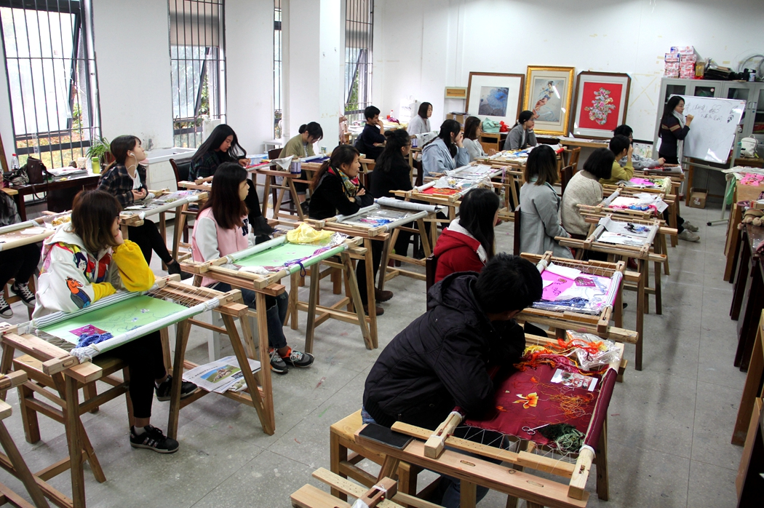
黄春萍在湖北美术学院授课 图片来源：武汉文明网
http://hbwh.wenming.cn/jiaodiandt/201612/t20161201_2968423.html

工艺流程：
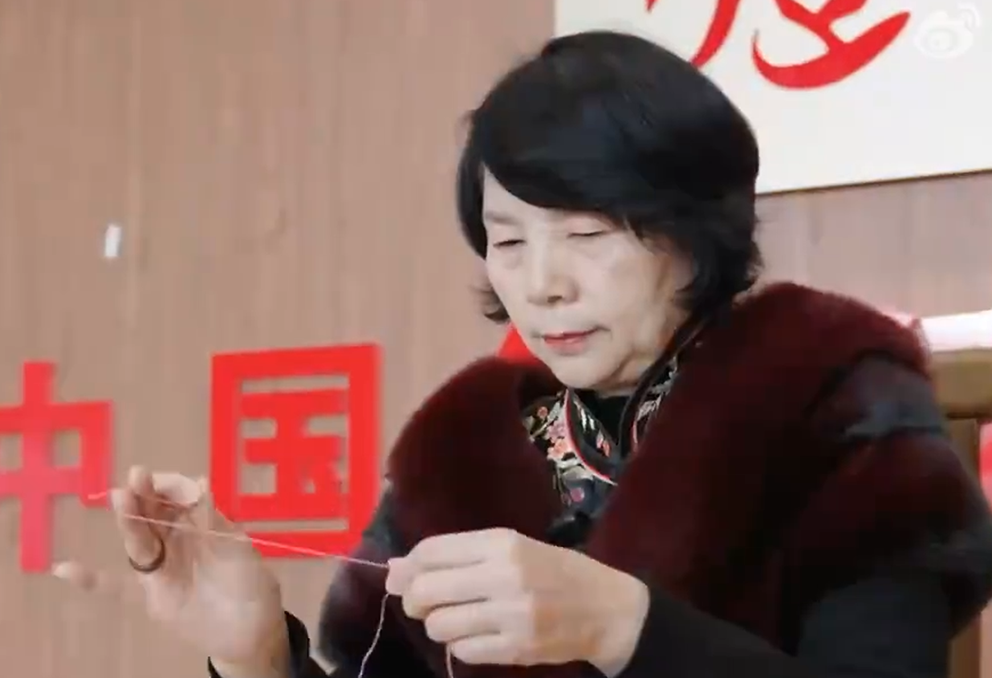（央广网视频，汉绣流程 https://baike.baidu.com/item/%E6%B1%89%E7%BB%A3/4173526）
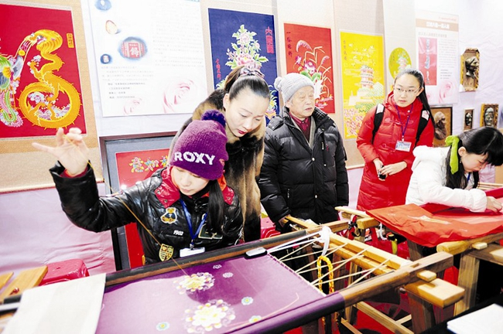
汉绣唯一国家级非遗传承人任本荣（左三）与徒弟们一起 图片来源：楚天都市报
http://hbwh.wenming.cn/jiaodiandt/201612/t20161201_2968423.html
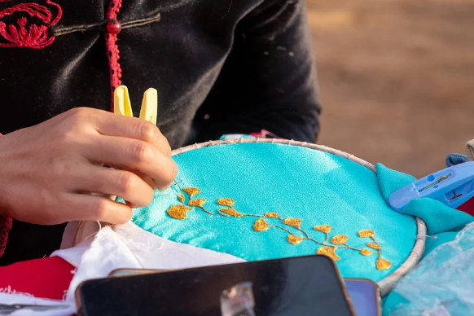
汉绣场景：来源视觉中国

汉绣作品：
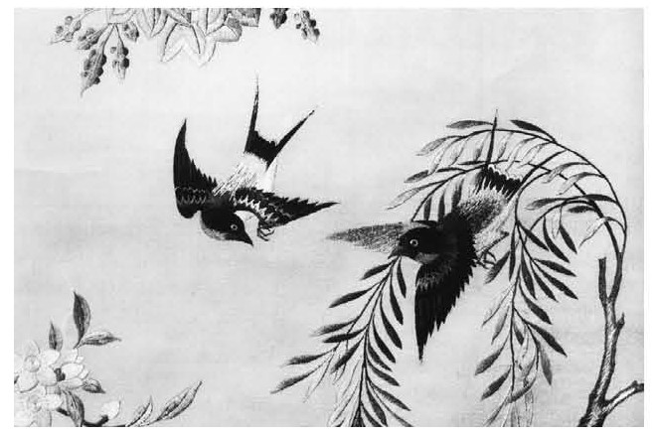
杨小婷
原载《湖北日报》2001年1月11日C03版

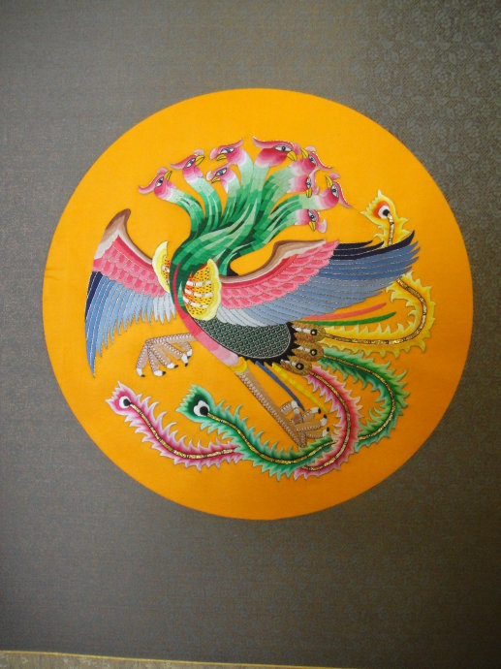
任本荣汉绣作品：九头鸟 图片来源：荆楚网
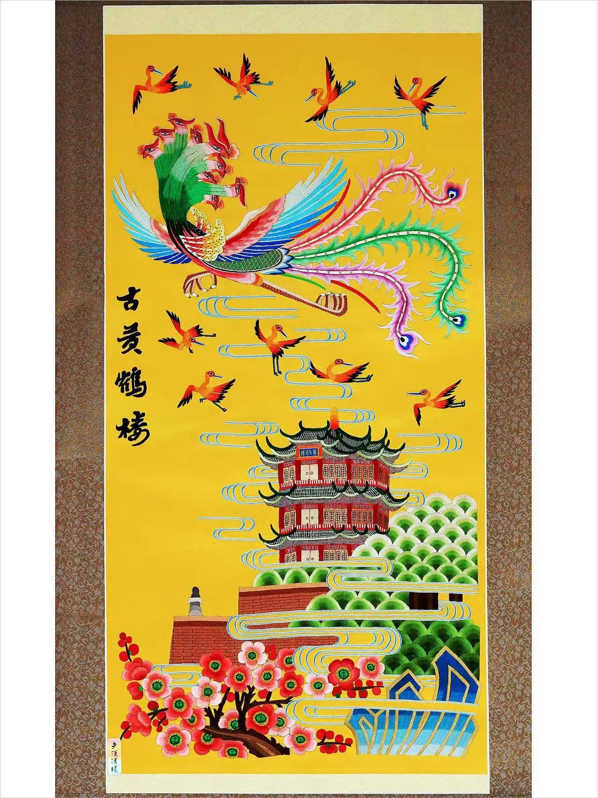
任炜 汉绣作品——《古黄鹤楼》 来源：网易新闻

传承人和场景：

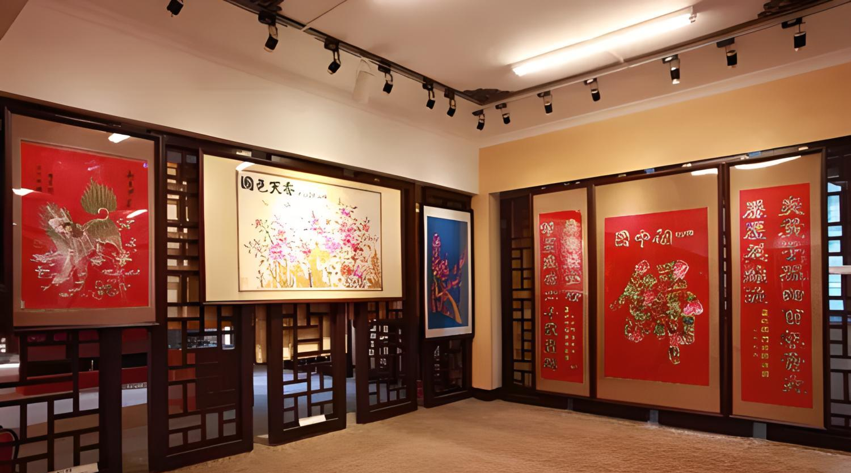
博物馆展品图片 来源百度百科
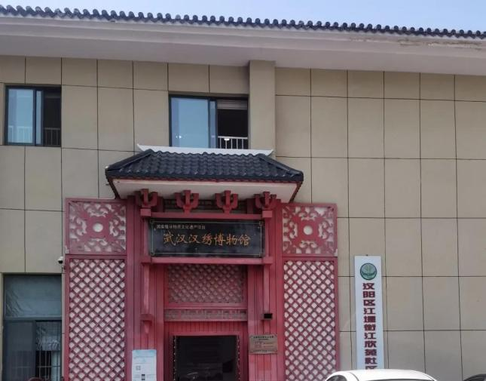
武汉汉绣博物馆 来源百度百科
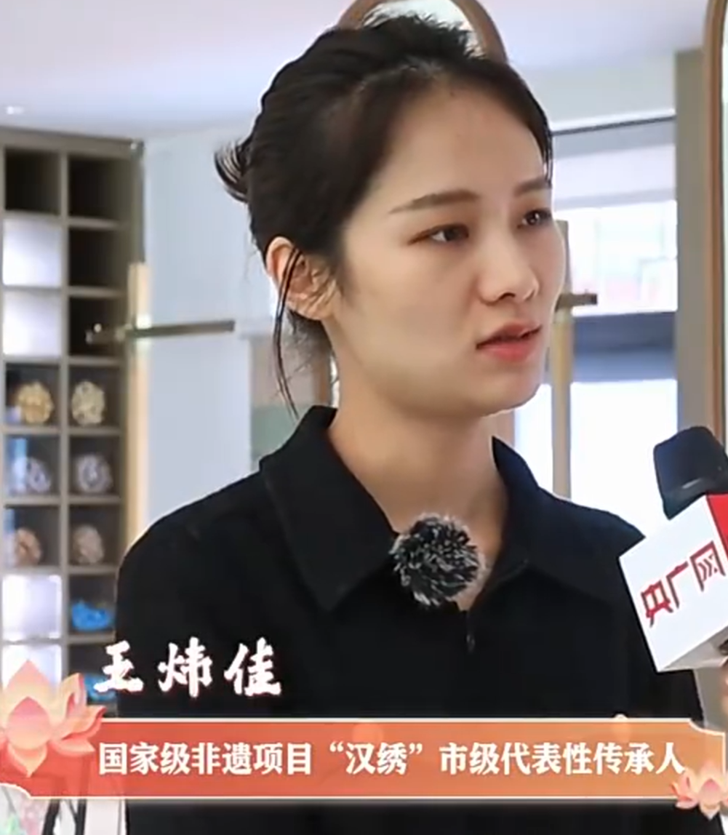
对非遗人采访
来源：央视网采访

武汉⽊雕
武汉木雕（武汉木雕船模）
关键词
武汉木雕、武汉木雕船模、国家级非遗、硚口区、镂空精梭、龙从发、楚文化、木雕船模
一、基本简介
武汉木雕是流传于湖北省武汉市的一种传统美术，尤以武汉木雕船模最具代表性。该技艺创始于清末，由宜昌艺人龙启胜开创小作坊从事船模制作，历经五代传承，逐渐形成独具特色的船模技艺，在武汉地区流传。武汉木雕船模按比例模拟制作各类木船，工艺精美考究，刻画细致入微，造型逼真传神，是中国木雕工艺中非常独特的艺术品种。2008年6月7日，木雕（武汉木雕船模）经国务院批准列入第二批国家级非物质文化遗产名录，项目编号Ⅶ-58，现由武汉市硚口区文化馆承担保护工作。
二、历史渊源
武汉木雕船模的历史可上溯至两千多年前。1973年，湖北江陵西汉墓出土了木船模型，证明早在汉代已有木模船制作。据《金史·张中彦史话》记载，12世纪时已有匠师“手制小舟，才数寸许”作为造船蓝样，可见木雕船模技艺源远流长。
湖北地处荆楚腹地，江河湖泊密布，自古有“水天泽国”之称。长江上游的麻秧子船、舵龛子船，江浙的沙船、盐船，湖南的倒把子船等各式船舶络绎不绝，“蜀麻吴盐自古通，万斛之舟行若风”，丰富的船舶资源为木雕船模提供了取之不尽的创作素材。
武汉木雕船模的真正奠基人是宜昌艺人龙云华（龙从发之父）。他虽是聋哑人，但心灵手巧，善圆雕、浮雕、镂空雕，梭出的花牙子精细无比。1959年，龙云华奉调入汉，为人民大会堂湖北厅制作《端午龙舟》，随后定居武汉，将技艺带入武汉工艺雕刻厂，开创了武汉木雕船模的传承体系。
三、核心技艺与工艺特点
1. 工具与材料
武汉木雕船模选用柏木、红木、黄杨木等名贵木材。黄杨木生长缓慢，每年仅生长一毫米左右，有大料者需生长三四十年以上，再经约十年自然干燥方可使用，备材周期十分漫长。主要工具包括刨子、凿子、刻刀等。
2. 制作工序
制作流程包括：设计图纸、出料、放样、船体制作、零部件制作、船帆制作、油漆、总装、包装。一件作品少则耗时一月，多则需要近一年。创作前需查阅大量史料，了解历史背景、船舶设施和风俗习惯，确保模型符合历史真实。
3. 核心技艺：镂空精梭与精工制模
武汉木雕船模的技艺精髓可概括为“镂空精梭”和“精工制模”。

镂空精梭：将传统的单面梭发展为双面梭和多面梭，要求镂空花纹清晰匀称，宽度控制在一毫米以内，精细异常。梭花纹是极精细的活计，眼不能花，手不能抖，呼吸节奏都不能乱。
精工制模：要求模型方圆规矩、衔接无缝，活动的部位（如船舵、船帆）能启动自如。有些木雕船由50多个零部件组成，均可拆卸组合。

4. 技法特点
除圆雕、浮雕、镂空雕等一般木雕技法外，武汉木雕船模还注重装饰的趣味性，往往超过写实。老艺人口口相传的技法口诀包括：“一打三修七分掐”（打粗坯、修细、精刻的时间分配）；“文要儒，武要威，女要秀”（人物雕刻要诀）；“花无正果，闹热为先”（花鸟蔬果题材贵在似与不似之间，构图饱满多样）。
四、代表作品
武汉木雕船模的代表作品涵盖内河型、航海型、古典型三大类，主要作品包括《端午龙舟》《郑和宝船》《五牙战舰》《三国古战船》《东方巨龙》《大龙舟》《宋代画舫》《隋代大龙舟》等。
其中，《端午龙舟》由龙云华、龙从发父子主创，至今珍藏于人民大会堂湖北厅，船上镶有象牙，精美绝伦。《隋代大龙舟》参加2009年中国非物质文化遗产传统技艺大展，被中国非物质文化遗产保护中心收藏。《五牙古战舰》被中国人民革命军事博物馆永久收藏。龙从发1984年完成的《东海龙舟》由武汉市长赠送给德国杜伊斯堡市。红木《龙凤舫》采用龙和凤双体型设计，造型新颖，赴法国、美国展出，广受好评。
五、传承人与保护现状
代表性传承人
龙从发（男，1938年出生），第三批国家级非物质文化遗产项目代表性传承人。8岁随父学艺，12岁正式入行，从事木雕船模60余年，2006年被评为中国工艺美术大师。其作品多次被国家级机构收藏。
张静（女，1968年出生），省级非遗“武汉木雕”市级代表性传承人。1986年拜邓道航为师，现任教于武汉城市学院，在青山区南苑社区开设木雕工作室，致力于木雕教学与传播。2023年出版专著《灵韵艺术的当代探索——武汉木雕传承人的自我口述志》。
此外，邓道航（省级代表性传承人，已故）曾任武汉工艺雕刻厂木雕总设计师，培养了一批传承人。
保护现状
2008年成功申报国家级非遗后，政府为龙从发在硚口区江城壹号文化创意产业园设立工作室。2019年和2023年，武汉市硚口区文化馆连续被确认为项目保护单位。武汉电视台拍摄了《江城非遗坊》口述史节目。目前，张静通过高校木艺兴趣班、社区“四点半学校”、校企合作等途径开展传承教学。但武汉木雕船模仍面临传承困境，龙从发曾坦言“收徒难、学徒难以坚持”，希望有悟性、肯吃苦的年轻人加入。
六、地域文化关联说明
武汉木雕船模是荆楚水文化的活态载体。湖北地处长江中游，江河湖泊密布，自古以来舟業是重要的交通工具。从屈原《楚辞》中的“舟楫”意象，到《清明上河图》中的漕船盛景，再到近代汉口码头的万船云集，“船”深深烙印在荆楚人民的集体记忆中。武汉木雕船模将这一地域记忆凝固定格于方寸木雕之中，以“镂空精梭”之技再现千年舟船之美。其作品不仅具有观赏价值，更承载着中国舟船的建造技术与文化内涵。从楚文化的浪漫奔放，到武汉码头文化的开放包容，武汉木雕船模将地域历史、民间审美与手工技艺融为一体，是理解荆楚水乡文化的重要窗口。

⾮遗项⽬整体展示图：
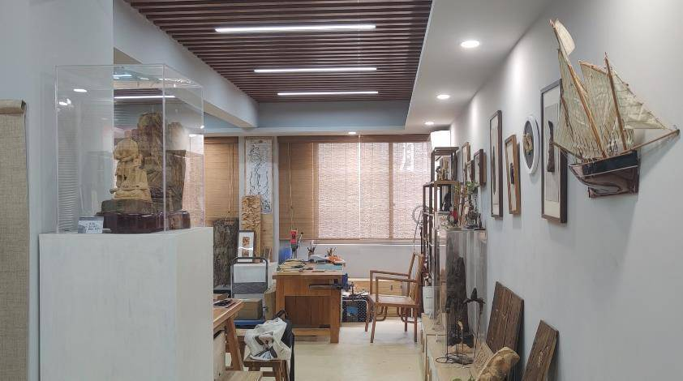
2020年，张静受邀入驻南苑社区党群服务中心，开辟“张静工作室”，在社区开展武汉木雕的创作与传播。 来源：搜狐新闻
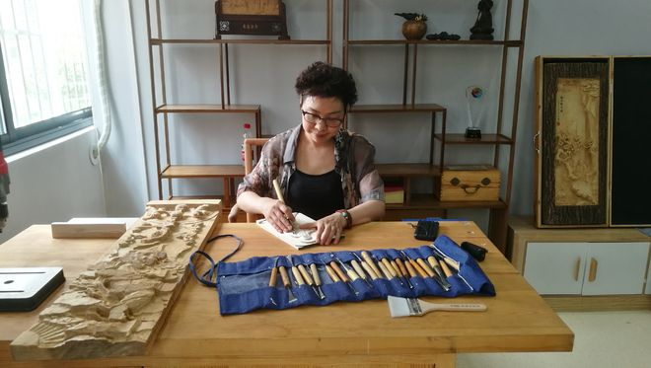
张静做木雕：来源 网易新闻
⼯艺流程 图：
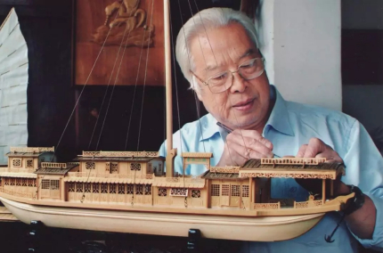
龙从发老人做木雕船模，图片来源百度百科
深挖楚韵，做创作型手艺人
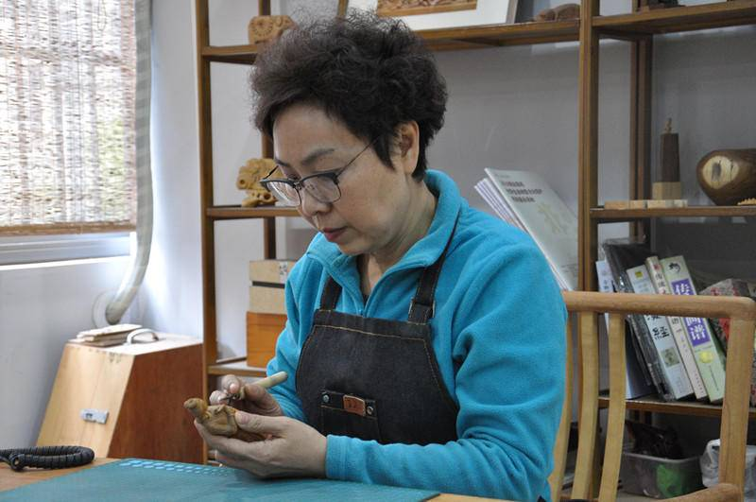
张静木雕 来源搜狐新闻
代表作品 图：
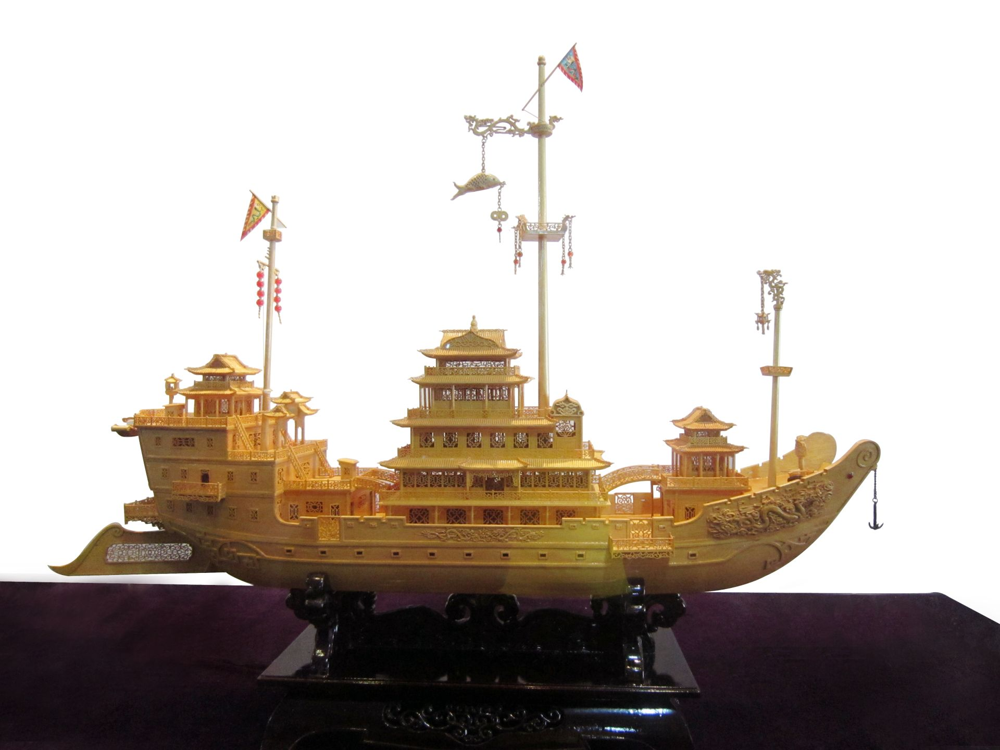
龙从发老人 木雕船 作品 来源 视图中国
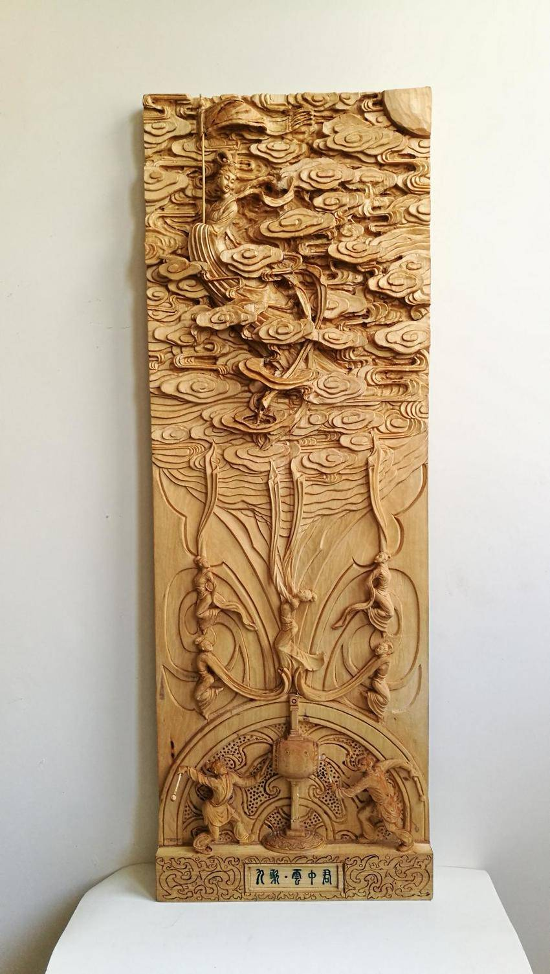
▲张静《九歌·云中君》作品 来源 网易新闻

传承⼈ / 相关场景图：
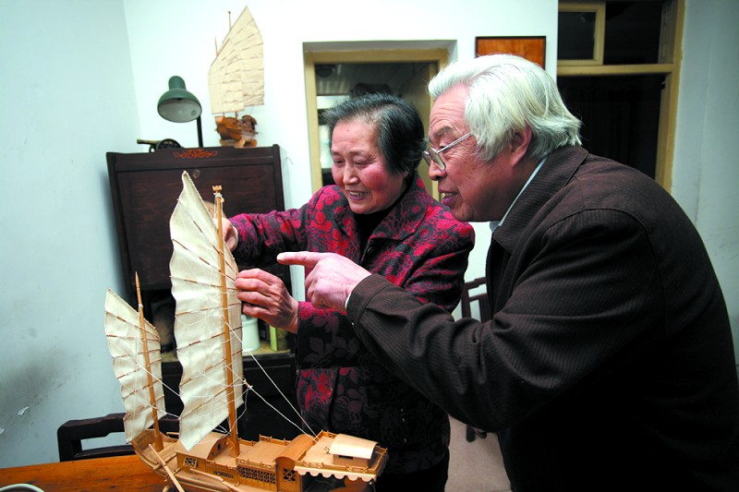
老伴是龙大师的好帮手，他作品上的帆都是她做的
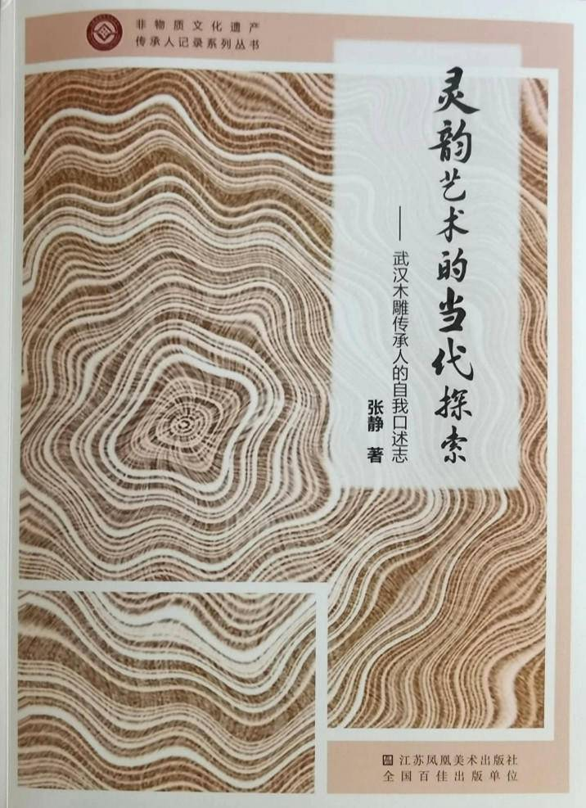
张静，出版专著《灵韵艺术的当代探索——武汉木雕传承人的自我口述志》
武汉 ⻩鹤楼传说
黄鹤楼传说
关键词
黄鹤楼传说、国家级非遗、民间文学、武昌区、神仙传奇、因仙说、姜普林、黄鹤楼公园
一、基本简介
黄鹤楼传说是以湖北省武汉市武昌蛇山黄鹤楼为故事发生地域或与其有关的传说组成的民间文学群，由神仙传奇、名人轶事、历史故事三类构成，基本篇目有《子安驾鹤》《费祎升天》《仙人吹笛》《橘皮画鹤》等数十篇。独特的地理环境、生动的民间传说、精美的诗词文联，使黄鹤楼成为千古名楼，而黄鹤楼传说是这座历史名楼的灵魂，是其赖以生存和发展的根基。2011年5月23日，黄鹤楼传说经国务院批准列入第三批国家级非物质文化遗产名录，项目编号Ⅰ-105，现由武汉市黄鹤楼公园管理处承担保护工作。
二、历史渊源
黄鹤楼传说始于南北朝时期。最早记录黄鹤楼传说的是南朝科学家祖冲之，其志怪小说《述异记》载有江陵荀瓌在黄鹄楼遇见驾鹤之宾的故事。公元526年，萧子显在《南齐书》中记载：“仙人子安曾乘黄鹄飞过黄鹄矶”。
唐代时期，驾鹤之宾的故事演变为费祎驾鹤返憩于黄鹤楼的故事。北宋时期，出现了老兵在黄鹤楼仙人洞遇见仙人赐金的传说，苏东坡写长诗《李公择求黄鹤楼》记其事。元代时期，吕洞宾与黄鹤楼的故事已流传甚广，山西芮城永乐宫元代壁画即有吕洞宾在黄鹤楼卖墨的故事，元代的《三国志平话》和杂剧中还出现了“刘玄德黄鹤楼私遁”的传说。明代时期，吕洞宾在黄鹤楼的故事越发丰富，同时还流传着辛氏在此卖酒遇仙的故事。清代时期，与吕洞宾有关的建筑越来越多，吕洞宾的故事成为主流。自近代至当代，又出现了一些平民传说，如“黄鹤楼上吃西瓜”“黄鹤楼上飞金叶”“黄鹤楼上看翻船”等。
三、核心内容与艺术特征
1. 内容分类
黄鹤楼传说主要分为楼名起源传说、建楼传说、名人传说、景观传说和轶事杂谈五类。
楼名起源传说主要有“因山说”和“因仙说”两种。“因山说”认为黄鹤楼因建于黄鹄矶而得名，“鹄”与“鹤”音韵相通，故称黄鹤楼。“因仙说”依据典籍中各种仙人跨鹤升天的传说，是黄鹤楼传说中最具代表性的一类。
建楼传说多附会到吕洞宾和鲁班身上，突出黄鹤楼建楼之难、造型之奇，如《吕洞宾跨鹤飞升》《杉木屑鱼与刨皮鱼》等，以神仙和能工巧匠作为建造者，衬托黄鹤楼巧夺天工、高古雄浑。
名人传说在黄鹤楼传说群中占有很大比例，以名人登临为主，多与诗词、书法作品相联系，如《崔颢题诗、李白搁笔》《王维鹤楼赠诗画》《岳武穆登楼抒情怀》等，借助名人效应提高了黄鹤楼的吸引力和文化魅力。
景观传说是关于黄鹤楼周围景观的传说，如《石照洞的传说》《仙桃亭的传说》《白龙池的传说》等，与风物结合形成了完整的黄鹤楼传说群。
轶事杂谈包括《神笛》《一鹤除双害》《黄鹤楼飘金》等篇章，故事性强，同样依附于黄鹤楼而流传。
2. 艺术特征
黄鹤楼传说的语言具有鲜明的武汉地方特色，多用武汉方言，口语化强。叙事上既具备风物传说的解释性作用，又具备民间故事情节曲折巧妙的特点，通过设置悬念、运用幻想来创造“超自然”情节，使故事曲折离奇又不失真实感。其情节具有传奇性，背景和场景贴近生活，选取独特、奇异的事件获取充分的艺术效果。传说主题包含“天人合一”、少贪寡欲、惩恶扬善等，契合中国老百姓的审美心理。
四、代表作品与衍生创作
黄鹤楼传说激发了从崔颢、李白、苏东坡、岳飞到毛泽东等历代诗人、伟人的创作灵感，催生了大量诗词文赋。代表性的文学作品中，崔颢的《黄鹤楼》被誉为唐人七律第一，李白的“黄鹤楼中吹玉笛，江城五月落梅花”传诵千古。
在戏曲领域，元代杂剧作家朱凯根据《三国志平话》写成杂剧《刘玄德醉走黄鹤楼》，后经清人改编成为京剧、汉剧的传统剧目，徽剧、湘剧、秦腔、豫剧等也有同名剧目。在年画领域，清代天津杨柳青戴廉增画店绘刻的《黄鹤楼》年画高91厘米、长171厘米，属民间木刻年画巨幅，人物众多、情节连贯、线条流畅。在曲艺领域，传统相声保留节目《黄鹤楼》由清末“穷不怕”朱绍文创作并演出，是相声中“歪唱”的代表作，流传百余年而不衰。在音乐领域，笛子独奏曲《黄鹤归来》、交响音乐《黄鹤楼》、湖北小曲《黄鹤楼》等作品相继问世。在动画领域，前苏联艺术家曾根据黄鹤楼传说拍摄动画片《黄鹤楼的故事》，使黄鹤楼形象走出国门。
五、传承人与保护现状
代表性传承人
姜普林，男，1947年5月出生，湖北省第六批省级非物质文化遗产代表性项目黄鹤楼传说传承人，被誉为“黄鹤楼历史文化收藏第一人”。30年间踏遍大江南北，收集3000余件与黄鹤楼相关的珍贵藏品，涵盖陶瓷、钱币、书画、文献、邮品、老照片、徽章等十大类，其中14张跨越光绪十年至二十世纪六七十年代的老黄鹤楼原照尤为珍贵。他先后向湖北省图书馆、武汉市博物馆、黄鹤楼公园管理处等十余家机构捐赠藏品达2800多件。2017年，黄鹤楼公园举办黄鹤楼复建30年收藏展和黄鹤楼历史珍图展，吸引数百万游人参观。姜普林走进武汉数十所学校和社区，讲述黄鹤楼传说累计百余场次，其《新编黄鹤楼传说》《黄鹤楼藏品图集》在国内及加拿大出版发行，发表相关文章共计70万字。
保护措施
2019年和2023年，武汉市黄鹤楼公园管理处连续被确认为国家级非物质文化遗产项目保护单位。黄鹤楼公园通过开展诗词大赛、3D诗词课堂、少年礼、歌诗汇等社会公益活动，出版《黄鹤楼传说》等精品文丛，举办国际性活动等方式，持续推动黄鹤楼传说的传播与传承。
六、地域文化关联说明
黄鹤楼传说深深根植于荆楚大地，是武汉城市文化的重要标识。武汉地处长江与汉水交汇处，蛇山黄鹤矶濒临大江，独特的地理位置使黄鹤楼成为“万里长江第一楼”。从三国时期的军事楼阁，到唐宋以后的观赏名胜，黄鹤楼始终与武汉的城市发展相伴相生。黄鹤楼传说中“仙人乘鹤”的奇幻想象，与楚文化浪漫奔放、崇尚神灵的精神气质一脉相承；崔颢、李白等诗人登临赋诗的文人传统，体现了荆楚大地“诗楼相辉”的文化品格。黄鹤楼传说不仅塑造了黄鹤楼的文化灵魂，也渗透到戏曲、年画、相声、音乐、饮食等社会生活的方方面面，形成了独特的“黄鹤楼文化现象”，成为理解武汉城市精神与荆楚文化传统的重要窗口。
图片（这东西不是手艺不知道找什么图片，找不够八张，到时候需要我再找）：
⾮遗项⽬整体展示图：
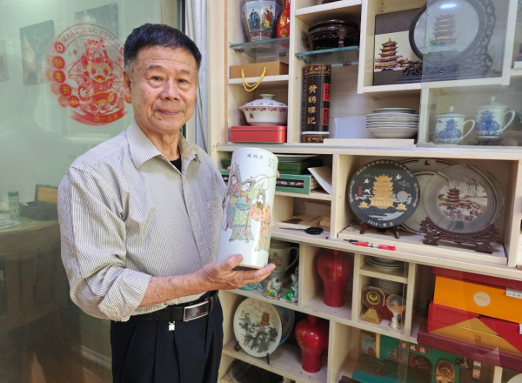
姜普林和他的藏品 来源微博报告
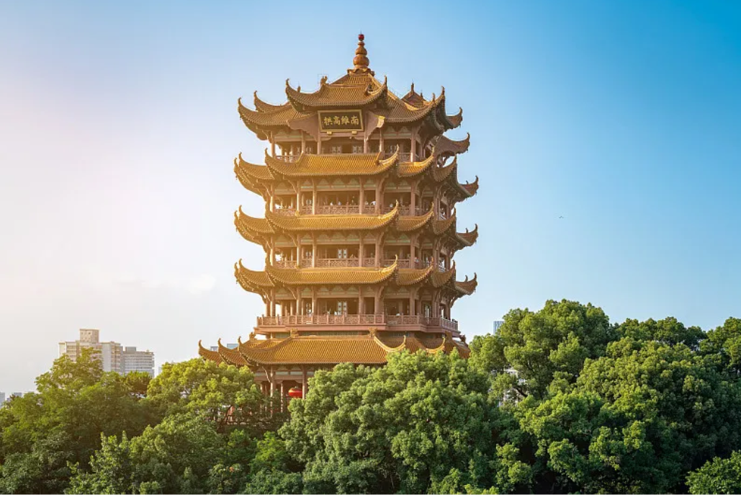
黄鹤楼 来源视图中国
代表作品 图：
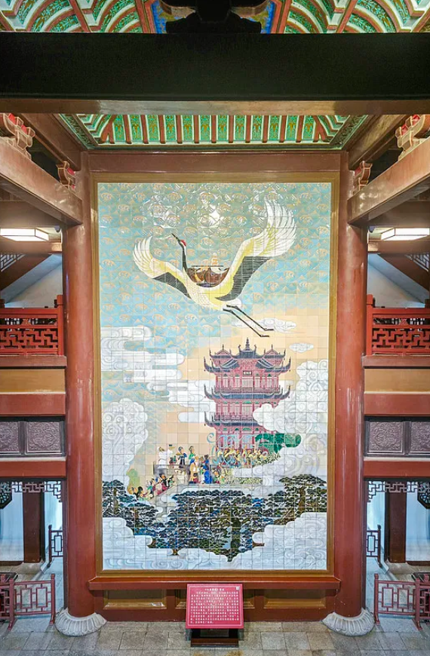
武汉黄鹤楼白云黄鹤壁画
来源 视图中国
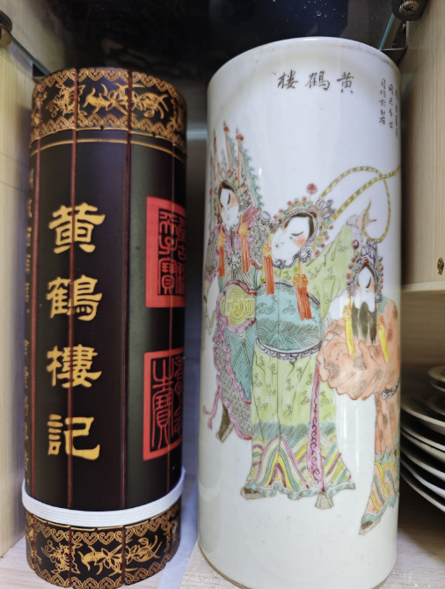
姜普林的黄鹤楼藏品 来源微博报告
传承⼈ / 相关场景图：
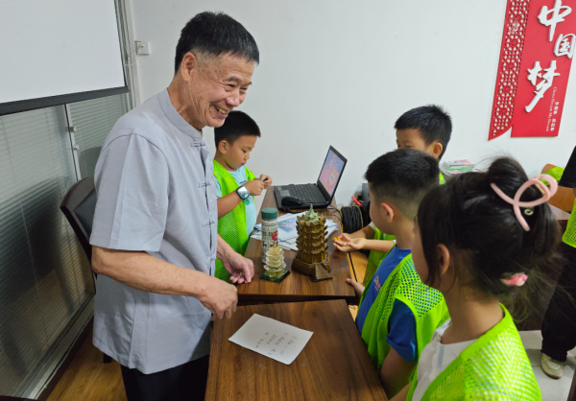
姜普林带小朋友了解黄鹤楼 来源微博报告

武汉 武汉剪纸
武汉剪纸
关键词
武汉剪纸、雕花剪纸、省级非遗、剪刻并施、蒋在谱、楚文化、镂空艺术、汉派剪纸
一、基本简介
武汉剪纸是流传于湖北省武汉市的传统民间美术，2020年入选湖北省省级非物质文化遗产名录。该艺术以剪刻并施为主要工艺特点，因剪纸图案多用作绣花样，故又称“雕花剪纸”。武汉剪纸兼具南北剪纸风格，既有北方剪纸的粗犷写意，又有南方剪纸的精雕细刻，形成了破刀工整、构图丰满、线条流畅、疏密有致的独特艺术特征。其作品多用纸质为载体，题材涵盖龙凤、花鸟等楚文化图腾，尤以凤纹为特色，善用适形构图与点题文字来表达内容，具有俊秀而优美的汉派风格。剪纸是一种镂空艺术，在视觉上给人以透空的感觉和艺术享受，其载体可以是纸张、金银箔、布、皮、革等片状材料。
二、历史渊源
武汉剪纸源远流长，可追溯至南北朝时期。南朝梁宗懔在《荆楚岁时记》中记载，荆楚地区于正月七日“人日”有“剪彩为人，或镂金薄为人，以贴屏风，亦戴之头鬓”的习俗，开创了剪纸发挥装饰作用的先河。这种“镂金作胜”“剪彩为人”的荆楚古民俗，为武汉剪纸的孕育提供了深厚的文化土壤。
清光绪年间，武汉剪纸开始广泛流传，活跃于武汉三镇。19世纪中叶汉口开埠后，雕花剪纸迅速发展，吸引了大量剪纸艺人迁来汉口创业，其中以蒋在谱家族传承最具代表性，距今约150年，历五代传承。1915年，夏口县政府批准承认“雕剪花样帮”。1935年，汉口雕剪花样职业会成立。武汉沦陷期间行业凋敝，1945年抗战胜利后迅速恢复，会员增至200人，1948年蒋在谱当选为职业会主席。新中国成立后，1950年成立“武汉雕花剪纸研究会”，1956年蒋在谱加入江汉区雕花剪纸生产组，武汉剪纸迎来新的发展时期。2006年，武汉剪纸入选第一批武汉市非物质文化遗产名录。
三、核心技艺与工艺特点
1. 剪刻并施的独特工艺
武汉剪纸区别于其他地区剪纸的最大特点在于“剪刻并施”。传统武汉剪纸较多地运用雕刀、刻刀、剪刀、锥刀、凿刀等工具，将多余的纸直接挖去，使刀随人意、运转自如。因此武汉剪纸又被称为“雕花剪纸”。在刀法上，采用“反雕法”，从右向左，以刀尖左右撇捺，无须移动花样和蜡板，线条流畅。讲究线细如胡须，尖如麦芒，圆如秋月，达到“千刻不落、万剪不断”的效果。常见的刀法技法有锯齿、月牙、涡纹、朵花等。发展至今，武汉剪纸已形成剪、刻、撕、烧等六大工艺，形成独特的汉派剪纸风格。
2. 构图与造型特点
武汉剪纸在构图上力求整体中求变化、对称中求统一，严谨丰满、疏密有间。其作品粗中有细、花中有花、层次清晰、丰满匀称。在创作设计上，依靠丰富的想象力和高度的概括力，用夸张变形手法将点、线、面巧妙结合，提炼出质感强烈的生动形象。作品形态生动、神情逼真，具有浓烈的刀味和纸感。形式上分为单幅雕花、双幅雕花、连续性雕花、分块雕花，画面具有对称、均衡、富于图案性的特点。在题材上，传统作品善于运用象征、谐音、寓意等手法，如“莲”谐“连”音、“鱼”谐“余”音寓意“连年有余”，鸳鸯象征爱情，龟鹤象征长寿，石榴隐喻多子，梅兰竹菊代表四季平安。
3. 色彩与实用分类
传统武汉剪纸一般采用红绿蓝紫单色纸雕花，后发展到多种色彩雕花、吹塑雕花、彩色绢雕和套色剪纸雕花。在实用价值上可分为刺绣花样、喜花、礼花三类。其中刺绣花样尤多，纹样数以千计，有鞋花、帽花、枕头花、门帘花、帐帘花、涎兜花等，内容多为“丹凤朝阳”“狮子盘球”“喜上眉梢”“福寿双全”等寓意吉祥的图案。
四、代表作品与代表人物
代表作品
蒋在谱的代表作大型套色剪纸《百花齐放》以毛泽东手书“百花齐放”为中心，周围饰以白鹤青松、孔雀凤凰、蝴蝶牡丹、鸳鸯戏莲、莺歌燕舞，色泽艳丽、雕刻精细，构图严谨丰满，一位外宾曾用高价买下作为珍贵艺术品收藏。1959年创作的《长江大桥通车之喜》新颖别致，桥墩线条粗犷简练，江水采用传统水波纹，江面鲤鱼跃浪，桥上衬托如意云、和平鸽，一位波兰朋友赞誉其为“剪纸技术的古老传统和新题材结合的极好榜样”。《蝴蝶团花》构思奇巧，不仅表现了蝴蝶起舞、鲜花怒放，还突出了蝴蝶触须前伸寻觅花蕊的瞬间动态，将蝶恋花的形象剪“活”了。此外，还有《狮子盘球》《九龙戏珠》等传统题材作品。
骆清霞的代表作品《楚魂》及以屈原《九歌》为题材的神话人物系列，富含浓郁的楚文化气息，在全国剪纸作品展赛中夺魁并屡获大奖。《金陵十二钗》系列剪纸玲珑剔透、惟妙惟肖，1990年赴日本仙台展出后被宫城县日中友好协会永久收藏。以安徒生童话《海的女儿》为题材的作品构图饱满、意象丰富，繁复的线条营造出流动感。
代表人物
蒋在谱（1916—1987），湖北黄陂人，出身剪纸世家，是武汉剪纸承上启下的集大成者。他从艺五十余年，将北方粗犷雄浑与南方细腻纤巧融为一体，开创了套色剪纸，作品曾在二十多个国家和地区巡回展出，两次获得嘉奖。1956年被授予“老艺人”称号，1980年被授予“工艺师”职称，1987年被轻工部授予“中国工艺美术大师”荣誉称号。
骆清霞，被称为“武汉第一剪”，师从蒋再谱。她以刀刻为主，融入独创技法，以工笔画特色入剪纸，多用白描构图刻画人物，形成了纤巧精致的南方风格。她练就了“脱手剪”绝技，不需起稿，信手剪来。其作品传入美国、澳大利亚、日本及香港等地，2009年随湖北省群艺馆赴瑞典参加文化周活动。
此外，20世纪70年代以来，武汉先后出现了盛国胜、何红一、沈松柏、刘士标、毛明月等一批剪纸高手。刘士标开创了中国现代工业题材剪纸的先河，以武钢为题材的工业剪纸成为民间剪纸园地里的一朵奇葩。何红一教授在中南民族大学开展公益剪纸讲座，并通过国外展览推动剪纸走向世界。
五、传承人与保护现状
代表性传承人
蔡骁龙，剪纸（武汉剪纸）省级代表性传承人（第五代）。他刻苦钻研，汲取众家特长，开创了剪、刻双精的新局面，创作多以大型叙事为主，追求“新、雅、精、真”的艺术境界。沈松柏，武汉剪纸省级代表性传承人，曾亮相蛇年央视春晚。毛明月，武汉剪纸市级代表性传承人，曾参与央视《非遗里的中国》节目录制。
保护措施
2006年，武汉剪纸入选第一批武汉市非物质文化遗产名录。2020年，入选湖北省第六批省级非物质文化遗产名录。2026年，入选湖北省文旅厅发布的“荆楚绝技·活态传承”主题榜单。武汉市群众艺术馆（武汉市非遗保护中心）持续开展武汉剪纸的建档、研究和传播工作。2025年6月，“剪韵江城·纸传山河——中国工艺美术大师蒋在谱剪纸艺术展暨武汉剪纸非遗传承系列活动”在青山区图书馆开幕，集中展出蒋在谱作品40余幅，是蒋在谱大师剪纸技艺的首次集中亮相。
当代传播
2026年春节期间，武汉地铁1号线开行了《万马奔腾贺新春》武汉剪纸非遗专列，同时在江汉路、街道口等十余座车站进行节日氛围布置。武汉剪纸传承人通过社区教学、婚服设计、地铁展览等创新形式推广技艺，覆盖百余社区并融入公共空间。武汉剪纸高级研修班持续培养新生代传承人，中南民族大学、华中师范大学等高校的年轻学子正在成为武汉剪纸的新生力量。
六、地域文化关联说明
武汉剪纸深深根植于荆楚文化的沃土之中。武汉地处九省通衢，水陆交通发达，因其地理上的中心位置和楚文化开放融合的特质，武汉剪纸在独具楚地特色的同时也吸收各地剪纸的风格，形成了不同于其他地区剪纸的独特风韵。楚文化中凤鸟崇拜的传统，使凤纹成为武汉剪纸最具代表性的纹样，多用于婚俗和服饰装饰。从南北朝“镂金剪彩”的荆楚古俗，到近代汉口雕花行业的兴盛，再到当代剪纸艺术的创新传播，武汉剪纸始终与荆楚大地的民俗生活、审美追求紧密相连。它既是武汉城市记忆的载体，也是楚地民间智慧的结晶，展现了武汉人民对美好生活的向往和追求。

⾮遗项⽬整体展示图：
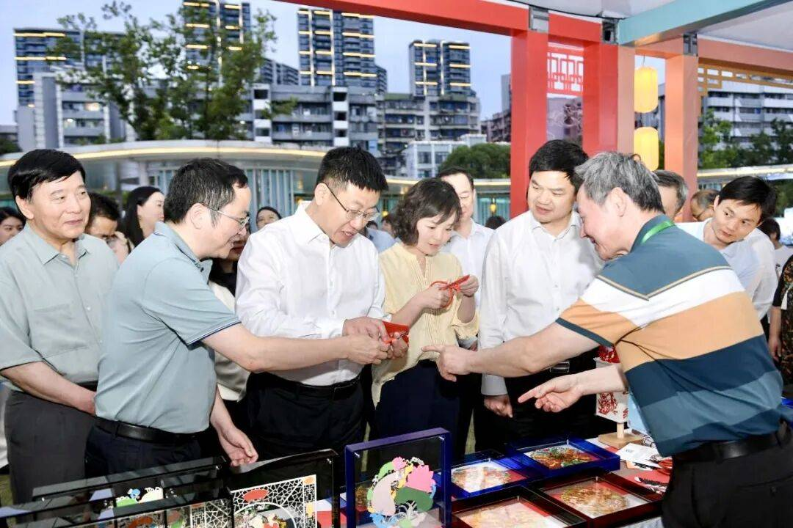
沈松柏现场展现以宜昌城市形象为主题创作的系列剪纸作品

⼯艺流程 图：
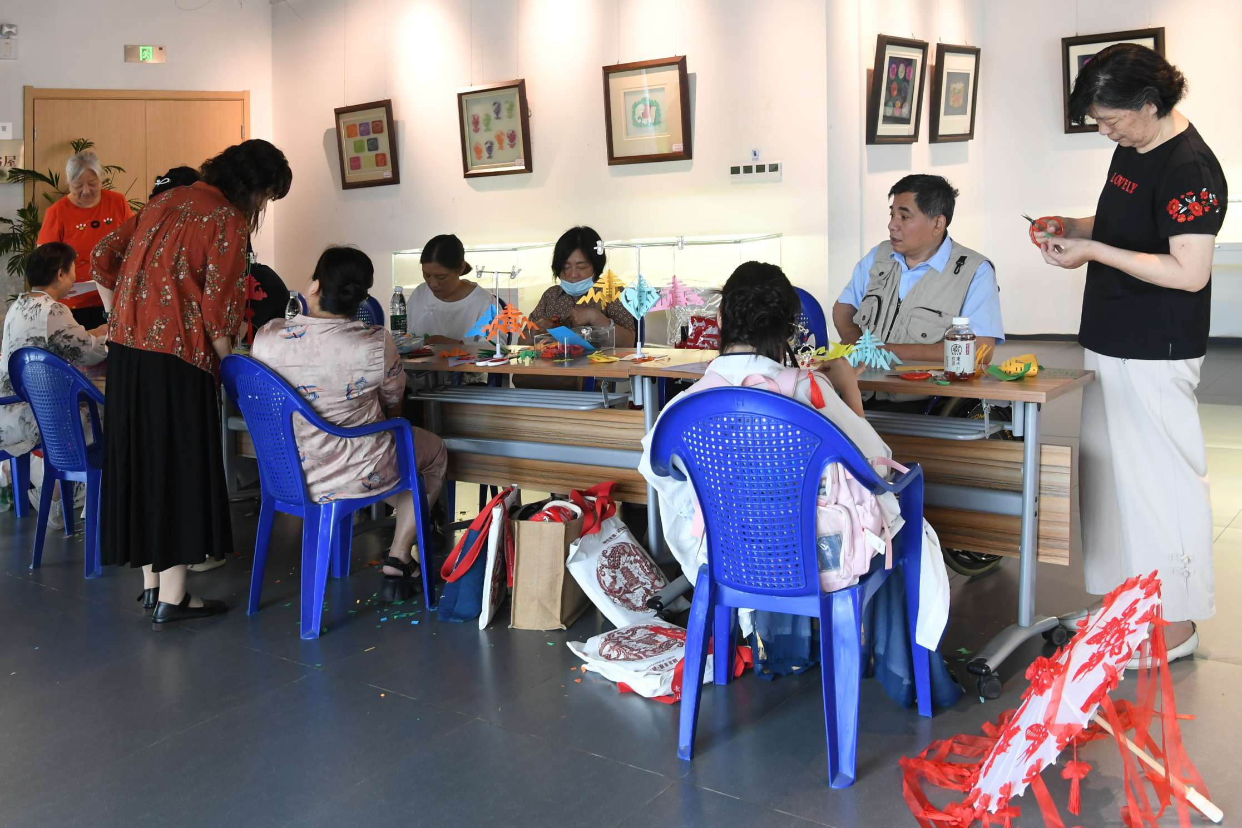
武汉剪纸市级代表性传承人毛明月指导武汉剪纸高级研修班学员
来源：武汉市人民政府
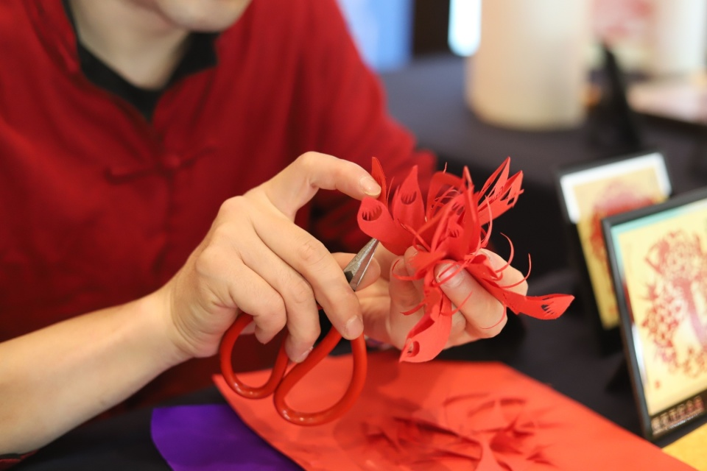
金俊安在制作立体剪纸作品。通讯员刘翊青 摄
来源：腾讯新闻
代表作品 图：
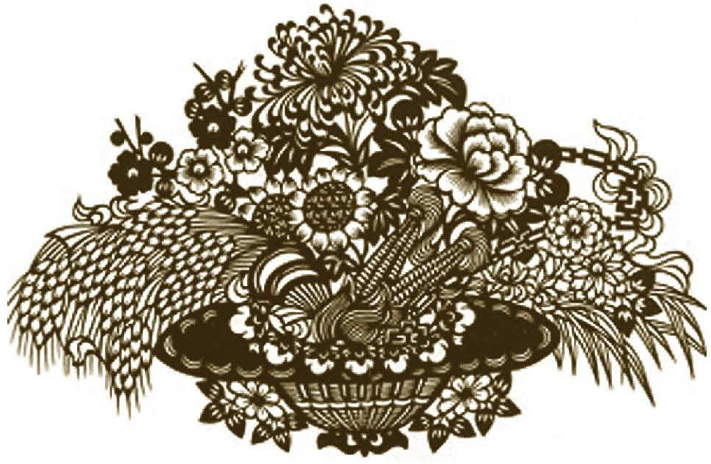
蒋在谱的剪纸作品 来源：武汉数字方志馆
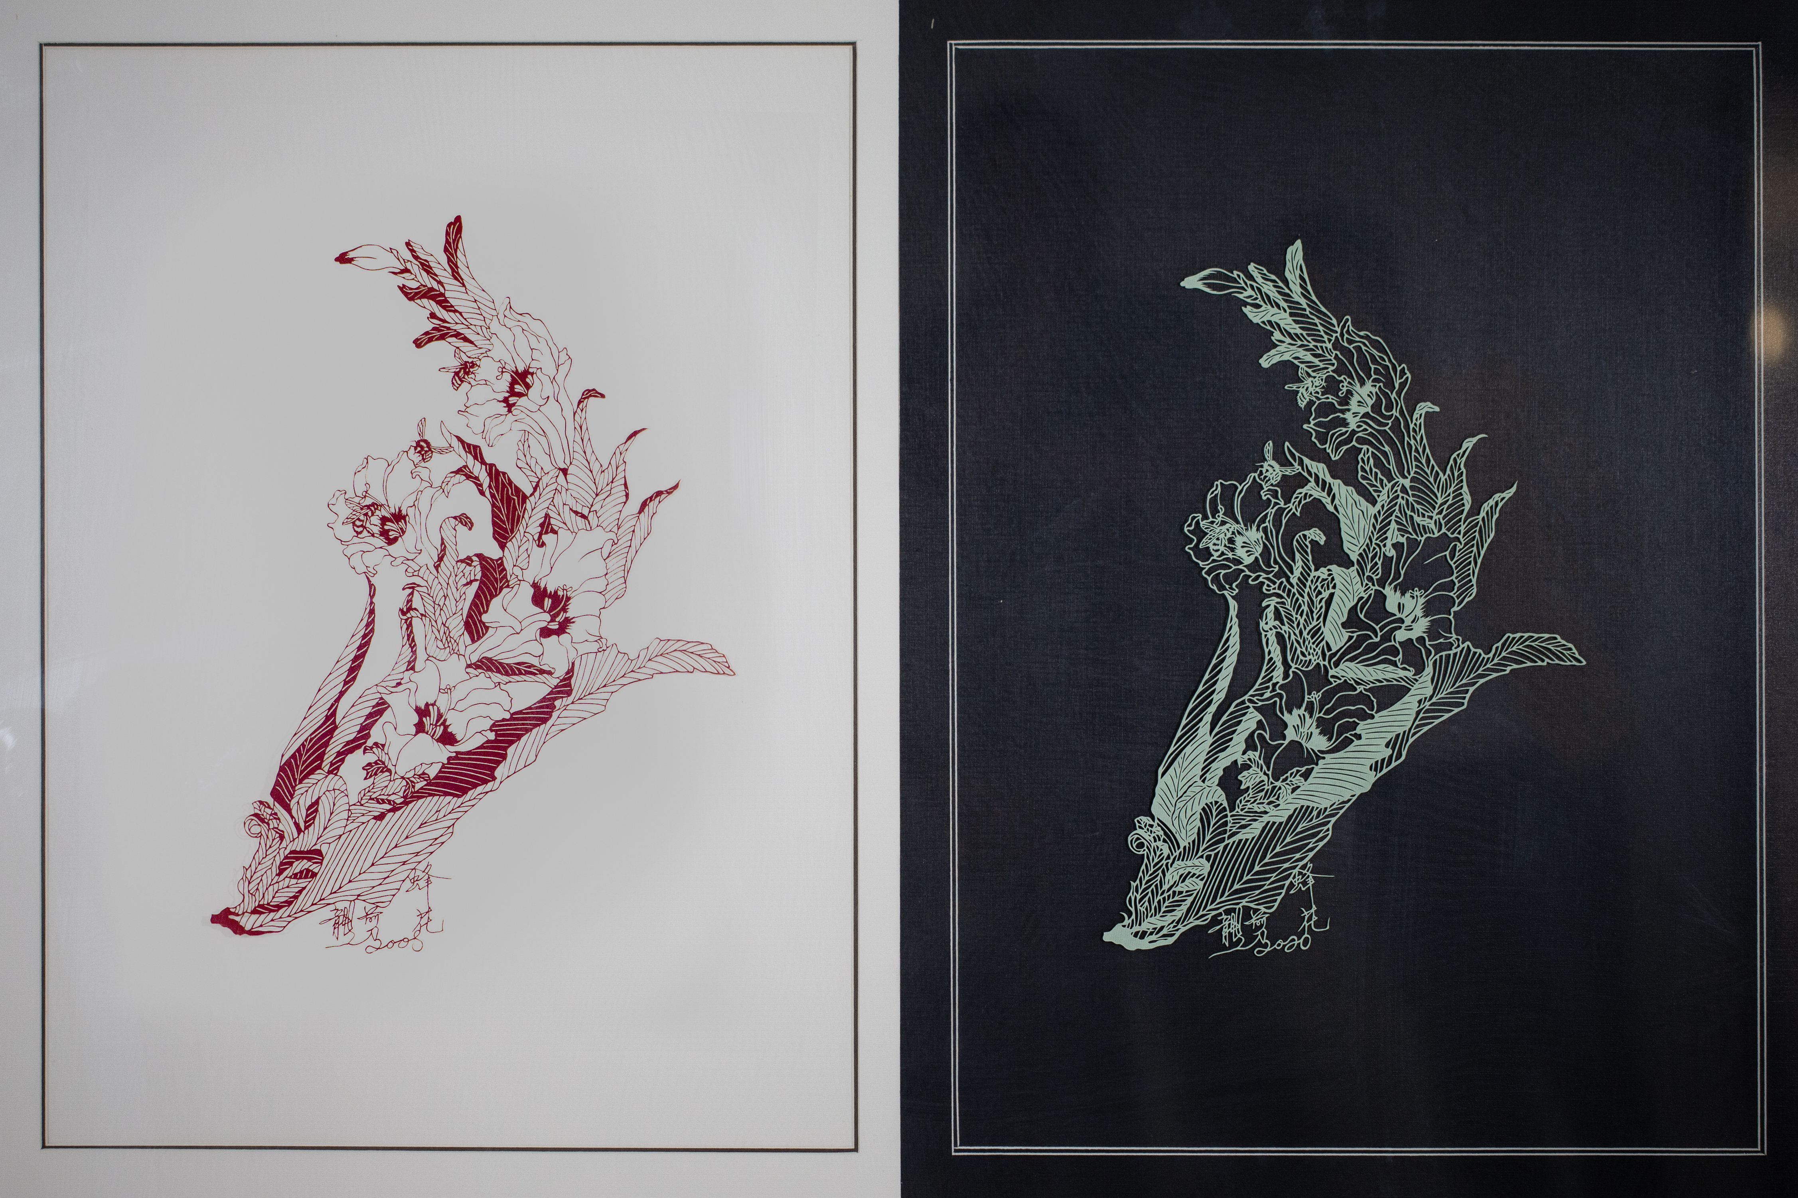
《蜂花双馨》
2022年，获中国工艺美术博览会百鹤新锐奖。
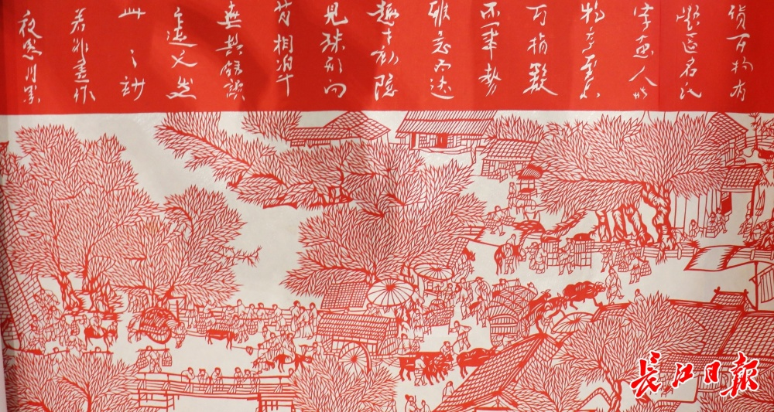
金俊安剪纸作品《清明上河图》局部。记者叶飞艳 摄 来源：长江日报，腾讯网

传承⼈ / 相关场景图：
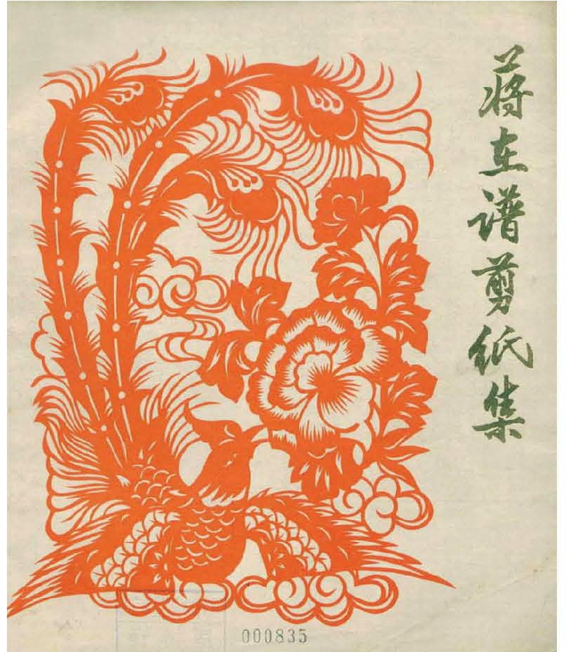
1980年湖北人民出版社出版的《蒋在谱剪纸集》一书封面
来源：武汉数字方志馆
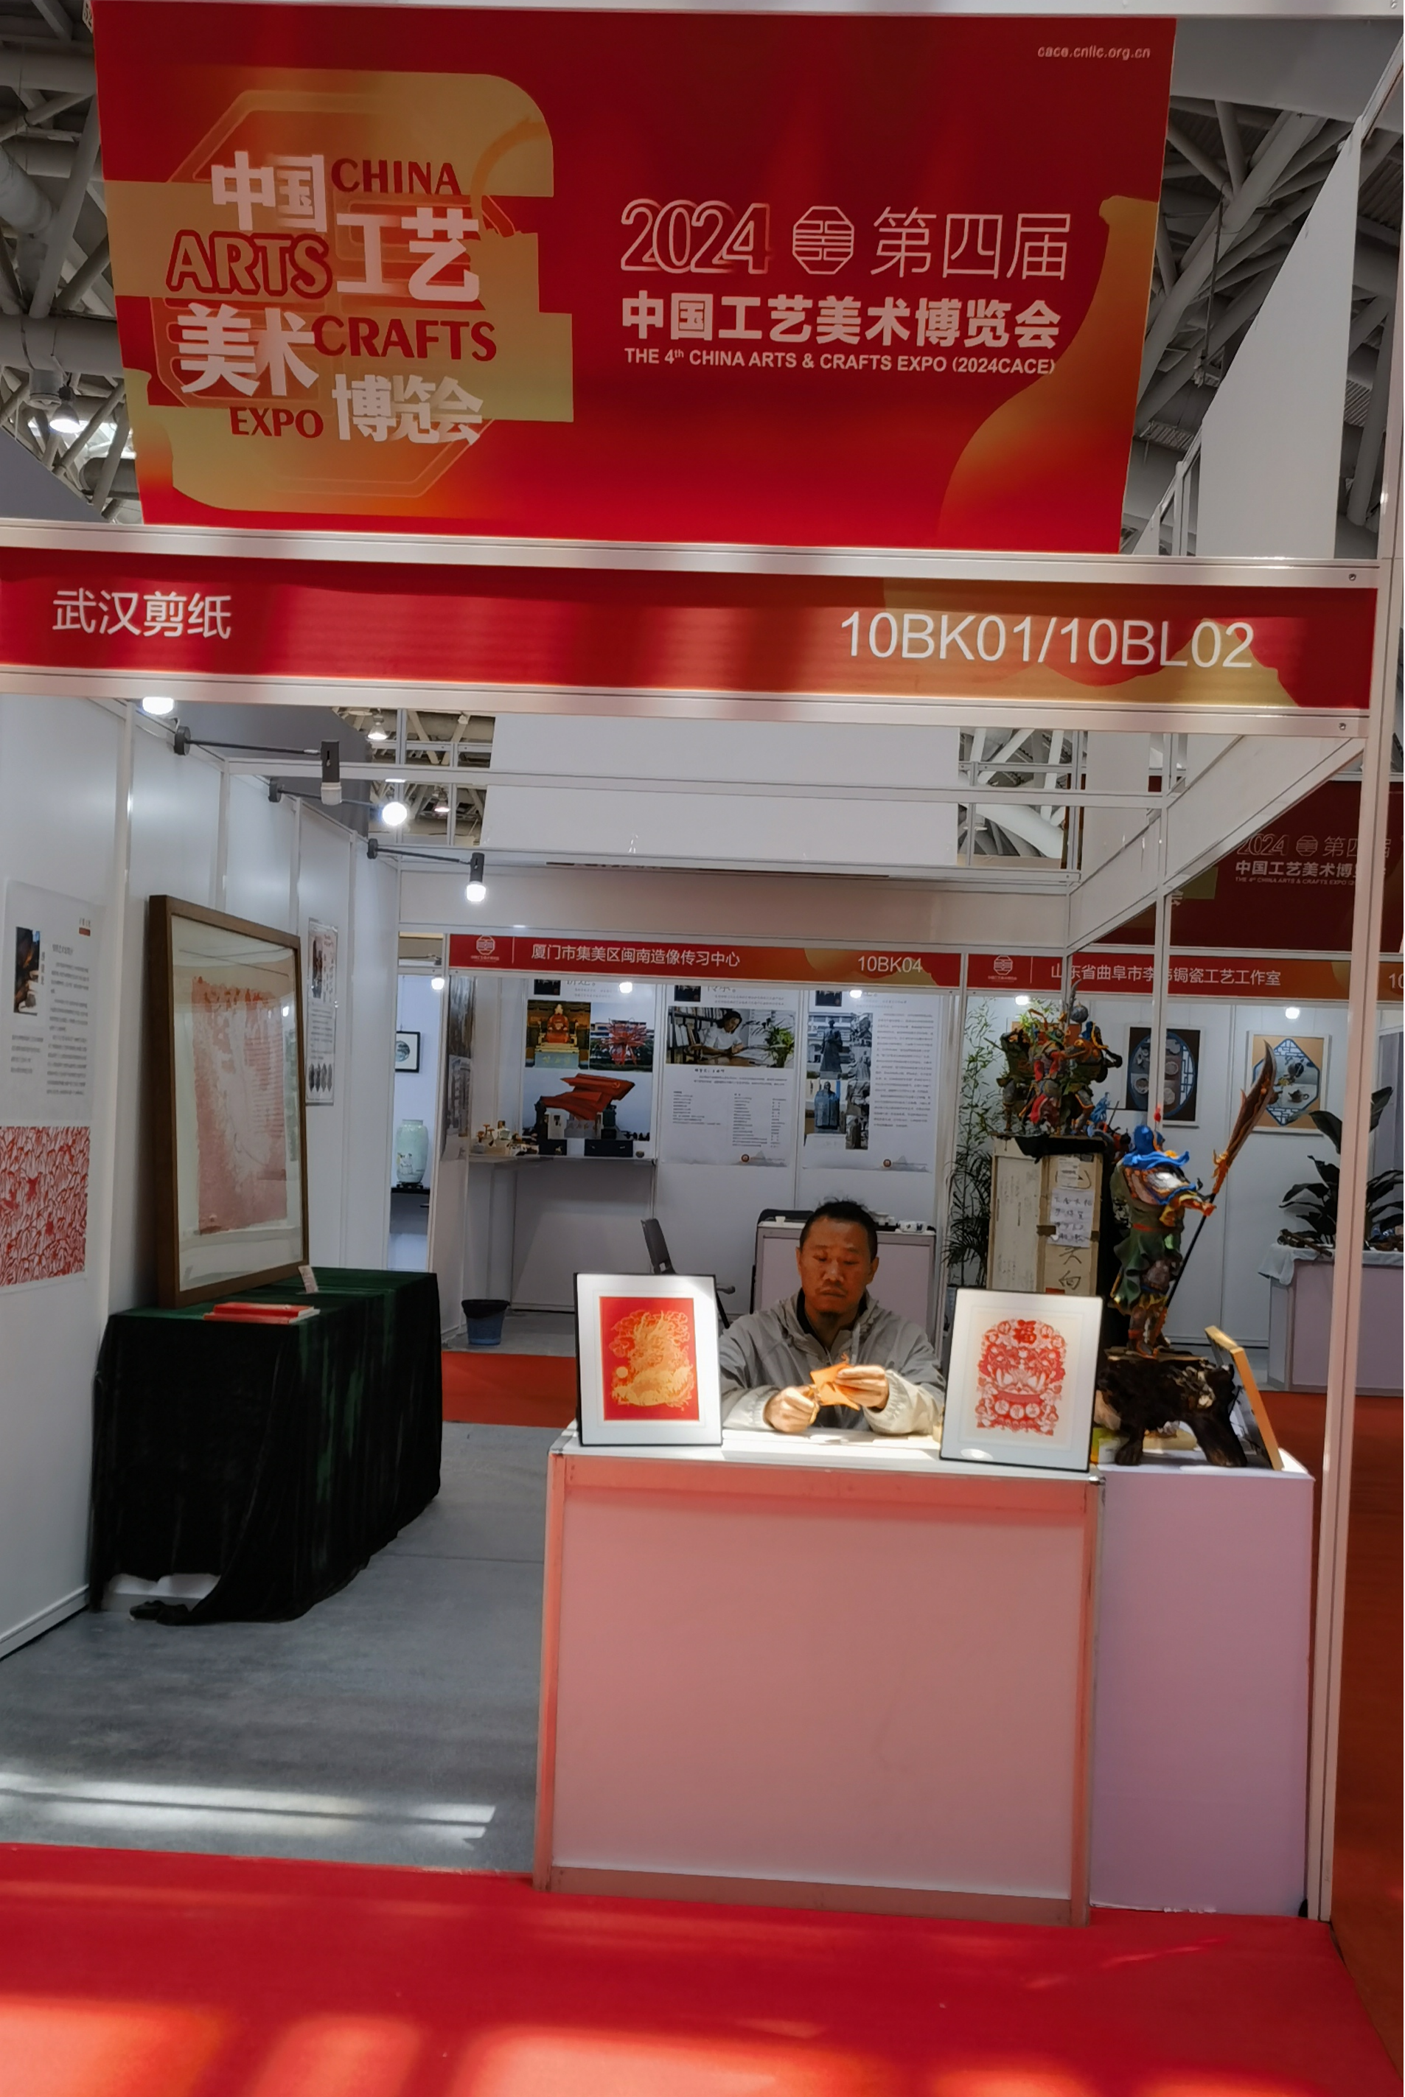
2024年5月，蔡骁龙参加中国工艺美术博览会非遗展区，现场表演剪纸技艺。

西安秦腔
关键词
秦腔、国家级非遗、易俗社、梆子腔、脸谱艺术、西安秦腔博物馆、三意社、古调独弹

一、基本简介
秦腔，又称“西安梆子”“陕西梆子”，是中国西北地区最古老的戏剧之一，因以枣木梆子为击节乐器，又称“梆子腔”。秦腔起源于西周时期陕西关中地区，成熟于秦代，距今已有两千多年历史，被誉为“中国戏曲的活化石”。其唱腔宽音大嗓、浑厚深沉、悲壮高昂，以粗犷朴实、热耳酸心的声腔特征著称于世。2006年，秦腔被列入首批国家级非物质文化遗产名录，项目编号Ⅳ—1。

二、历史渊源
秦腔源于秦、陇、晋地一带的民间歌舞，广泛流行于陕西、甘肃、山西、青海、宁夏、新疆、河南等地。它是在中国古代政治经济、文化中心长安生长壮大起来的，经历代人民的创造而逐渐形成。历经周秦角抵戏、汉代百戏、唐代梨园以及参军戏、歌舞戏、宋元杂剧等各种艺术的滋润和影响，至迟于明代后期形成了秦腔剧种。
秦腔以梆为板、月琴应之，俗称梆子腔。因周代以来关中地区被称为“秦”，秦腔由此而得名。清人李调元《雨村剧话》云：“俗传钱氏缀百裘外集，有秦腔。始于陕西，以梆为板，月琴应之，亦有紧慢，俗呼梆子腔，蜀谓之乱弹”。秦腔开创的以七言对偶句反复吟咏的板腔体音乐结构和文本形式，使之更加简洁生动、雅俗共赏，被誉为梆子戏的鼻祖。
清末到民国中期，西安民间的秦腔多为自乐班、坐班和各种木偶、皮影、提线戏的表演唱。民国中期到20世纪50年代，发展了较多的班、社、团、场，并在倡导秦腔革新的风气下，排演了《穷人恨》《血泪仇》《大家喜欢》等新编现代剧。西安拥有百年剧社易俗社（1912年成立）和三意社（1915年成立），其中易俗社是中国第一个集戏曲教育、创作、演出于一体的新型秦腔剧团，鲁迅先生曾为其题写“古调独弹”匾额。

三、核心技艺与表演形式
1. 声腔特点
秦腔的特点是高昂激越、强烈急促，尤其是花脸的演唱，更是扯开嗓子大声吼，让人振奋，当地人称之为“挣破头”。其声腔分为“欢音”和“苦音”两大系统：欢音腔系明亮欢快，表现喜悦情绪；苦音腔系深沉哀婉，是秦腔最具特色的声腔，有“苦音一声，酸心热耳”之说。
2. 脸谱艺术
秦腔脸谱不同于京剧脸谱，呈现出宽额阔腮、敦厚大气的特征。脸谱寓褒贬、别善恶：粉色代表年迈奸诈，黄色代表暴横凶猛，金色多用于神佛妖魔。额头画旋的“斜旋脸”是秦腔脸谱特有的谱式，充分展现出陕西人“生冷硬倔”的性格气质。关中秦腔戏剧脸谱已被列入省级非物质文化遗产名录。
3. 角色行当与表演程式
秦腔角色行当分为生、旦、净、末、丑五大类，各行当均有独特的表演程式。秦腔的武戏尤其精彩，讲究真刀真枪、硬碰硬的“真功夫”，对演员的武戏功底要求极高。
4. 伴奏乐器
秦腔最主要的伴奏乐器是板胡，发音尖细清脆，极富节奏感。此外，文场还有二弦子、二胡、笛、三弦、琵琶、扬琴、唢呐、海笛管子、大号等；武场有暴鼓、干鼓、堂鼓、句锣、小锣、马锣、铙钹、梆子等。

四、代表作品
秦腔的经典剧目多达三千余本，有“唐三千、宋八百，数不完的三列国”之说。代表作品包括：
《三滴血》：易俗社的看家戏，讲述了糊涂县官“滴血认亲”酿成冤案的故事，情节曲折、讽刺辛辣。
《火焰驹》：三意社的经典剧目，讲述宋代义士为友鸣冤的故事。
《铡美案》：秦腔传统名剧，包拯铡陈世美的故事家喻户晓。
现代剧目：20世纪中期排演的《穷人恨》《血泪仇》《大家喜欢》等新编现代剧，反映了时代精神。

五、传承人与保护现状
传承载体：西安拥有易俗社、三意社两大百年剧社。秦腔（易俗社秦腔艺术、三意社秦腔艺术）于2014年被列入国家级非物质文化遗产名录。
保护设施：2009年，陕西省文化厅与西安交通大学联合共建陕西秦腔博物馆，位于西安交通大学校园内，是中国首个秦腔博物馆。馆藏文物包括清乾隆三年（1738年）的手抄本《回府刺字》、印刷刻板工具、原民众剧团的剧装道具、著名老艺人的剧照、民国时期的戏装服饰、四路秦腔脸谱等。博物馆通过图片、实物等展示了秦腔的历史沿革、服饰乐器、典籍文档、著名表演艺术家、剧作家、秦腔班社，并陈列有陕西皮影、陕西木偶等文物和艺术品。
保护成果：秦腔是国家首批非物质文化遗产保护项目，挖掘、整合秦腔资源，抢救保护、传承发展这一古老的传统戏剧艺术，是文化工作者的重要使命。

六、地域文化关联说明
秦腔与西安及关中地区有着不可分割的血脉联系。关中方言的音调特征直接塑造了秦腔的声腔特点——关中话的“硬”“直”转化为秦腔的“宽音大嗓”。秦腔的内容大量取材于发生在陕西的历史故事和民间传说。在关中农村，春节、庙会时往往演出成本的秦腔剧目，平常百姓家过“白事”（丧事）时多要请自乐班、草台班演出。秦腔的“高台教化”功能，在百姓多不识字的年代承担了传递道德与智慧的重要使命。可以说，秦腔是理解关中文化精神的一把钥匙。

⾮遗项⽬整体展示图：
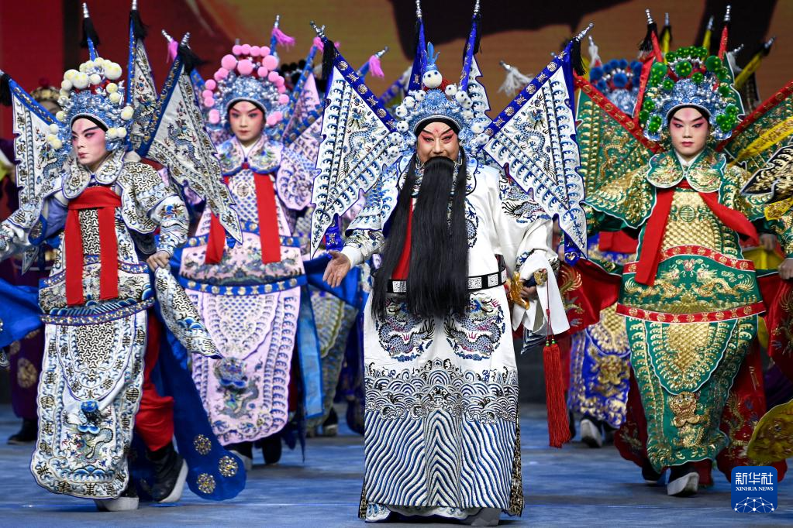
秦腔演员在第十届秦腔艺术节开幕式上表演《满江红》
http://www.news.cn/photo/20241223/dea1d3456ac94aca829882fa48d2bcb3/c.html?page=6

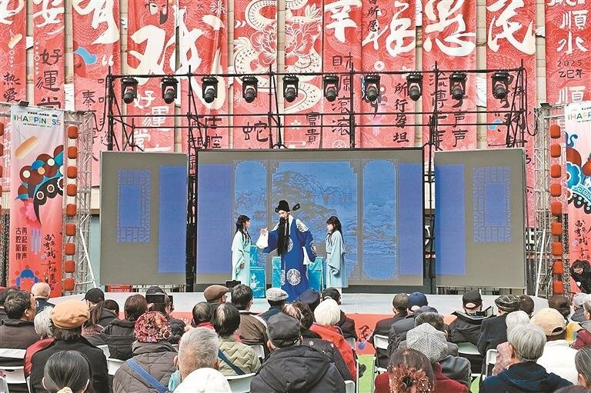
西演秦腔青年团演唱《二堂舍子》现场
http://xa.wenming.cn/wenmingzhichuang/202503/t20250310_8844903.html
⼯艺流程 图：
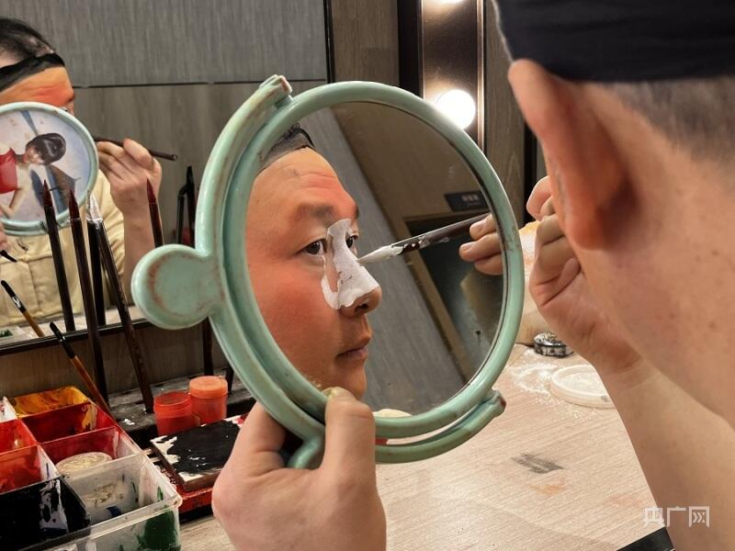
秦腔演员在后台化妆
https://china.zjol.com.cn/202202/t20220214_23796302.shtml

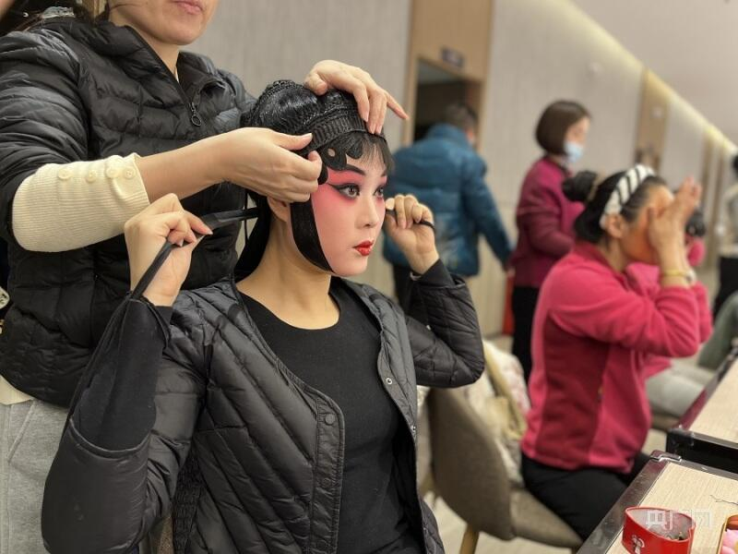
齐家乐在后台化妆（央广网记者 周彤 摄）
代表作品 图：
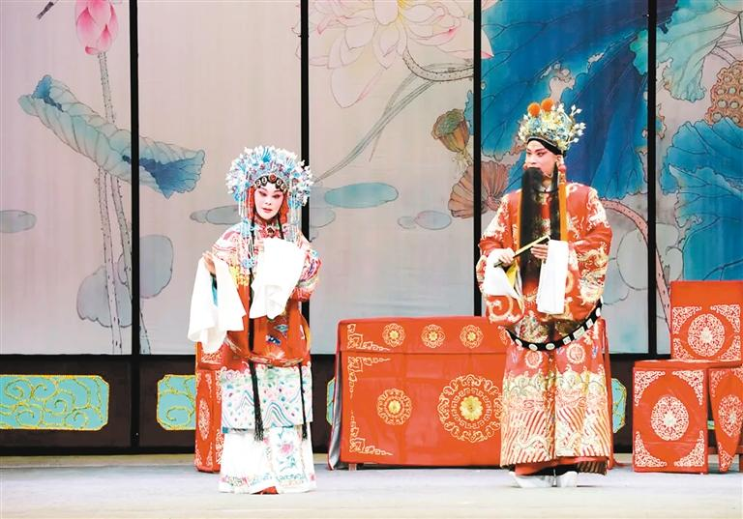
秦腔《龙凤呈祥》剧照
http://m.cnwest.com/xian/a/2022/05/11/20587043.html
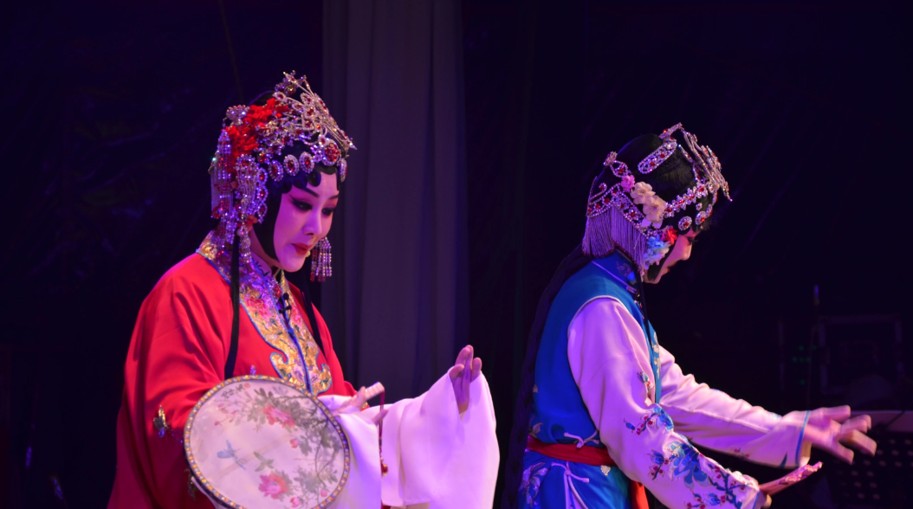
秦腔《火焰驹》剧照 来源：百度百科
传承⼈ / 相关场景图：
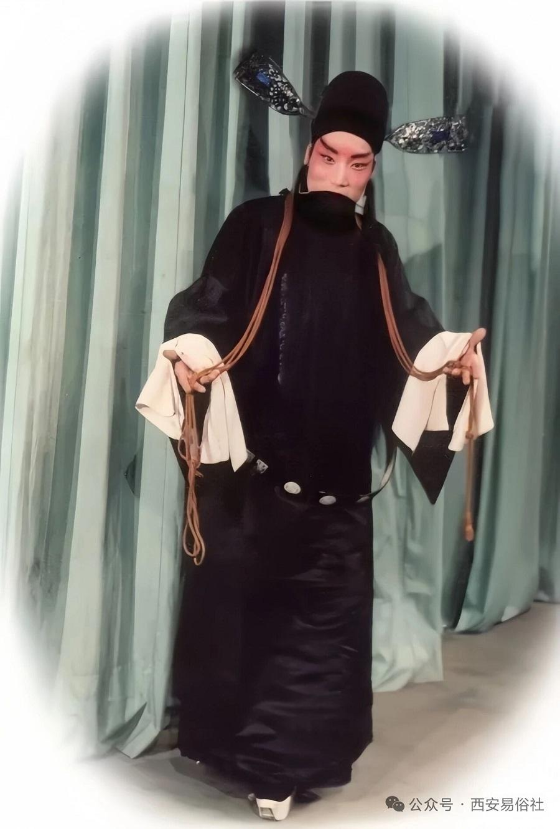
桑梓的舞台资料照片（西安易俗社供图）
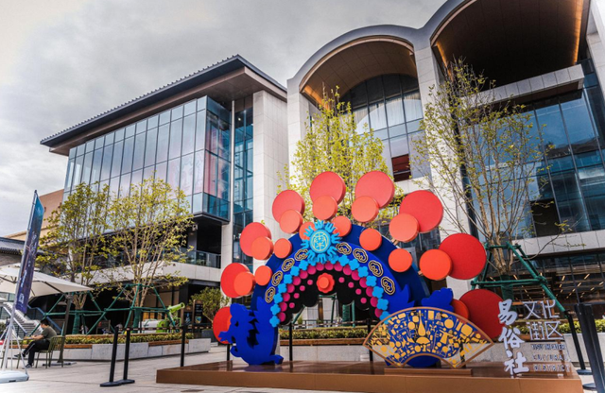
易俗社门内，海棠依旧笑春风。 腾讯网 来源：各界杂志2023年第7期

西安鼓乐
关键词
西安鼓乐、人类非遗、长安古乐、工尺谱、俗字谱、坐乐、行乐、南集贤、何家营、中国古代音乐活化石
一、基本简介
西安鼓乐，也称长安古乐、西安古乐、西安乐古，是千百年来流传在西安（古长安）及周边地区的汉族民间大型鼓乐。它是吹奏乐与锣鼓乐有机结合的大型民间器乐合奏乐种，有“行乐”与“坐乐”两种演奏形式，还有在庙会中男声合唱的声乐部分称为“念词”。西安鼓乐是迄今为止在中国境内发现并保存最完整的大型民间乐种之一，被国际音乐界和史学界誉为“中国古代音乐活化石”。2006年入选国家级非物质文化遗产名录，2009年被列入联合国教科文组织人类非物质文化遗产代表作名录。

二、历史渊源
西安鼓乐脱胎于唐代燕乐，后融于宫廷音乐，安史之乱期间随宫廷乐师的流亡而流入民间。从结构、乐谱、曲名、使用乐器等方面分析，西安鼓乐与唐代燕乐中的大曲有着千丝万缕的联系。根据资料分析考察，西安鼓乐有可能源于唐、起于宋而兴于元明、盛于清。
长安鼓乐分僧、道、俗三个流派，各派有着不同风格：僧派悠扬敞亮，道派平和闲雅，俗派热烈浓郁。明清时期，西安鼓乐达到鼎盛，当时西安的古乐社有十八家之多，如城里的广仁寺、西仓、城隍庙、迎祥观、大吉昌、东仓等，郊县有何家营、南集贤等。这些古乐社多以祈雨、斗乐、朝山进香时表演为主，不参与婚丧嫁娶寿诞演出活动。
新中国成立后，西安鼓乐的收集整理工作始于1951年。经过李石根、杨荫浏、何钧等音乐工作者数十年的努力，收集民间祖传的俗字谱乐谱100多册，翻译整理了800多首（套）乐曲。1992年，《中国民族民间器乐曲集成·陕西卷》将西安鼓乐20余种体裁的代表性曲目153首（套）编入，使西安鼓乐正式载入中国音乐史册。

三、核心技艺与表演形式
1. 乐谱体系
现今各长安鼓乐社使用的乐谱，依然是古代的半字谱（俗字谱），全为手抄传本，依然保留有明代的传本。有的音符与敦煌莫高窟发掘的唐乐谱相同。现存清乾隆二十八年西安鼓乐手抄谱珍藏本的谱字与宋代姜夔十七首自度曲所用的谱字基本相同，证明这一珍藏本历史久远。杨荫浏发现西安鼓乐的工尺谱减字谱谱字系统和南宋《白石道人歌曲》一脉相承。
2. 演奏形式
西安鼓乐根据不同仪仗、仪式和曲目分为“行乐”与“坐乐”两种演奏形式：

坐乐：乐师围桌而坐，以笛、笙、管、云锣、座鼓等乐器合奏，曲式结构严谨宏大，一套完整的坐乐套曲可长达一个半小时。

行乐：用于街道行进或庙会巡游，乐器配置以打击乐为主，节奏鲜明、气势雄壮。

3. 曲牌与结构
综观整个乐曲名称，保留着唐、宋、元、明、清各种曲牌，可以说是一部中国音乐发展史。长安鼓乐脱胎于唐代燕乐，大气、庄重、高雅，曲目丰富，结构完整、曲调优美，具备宫廷音乐的特征，与一般的民间音乐大相径庭。
4. 传承方式
西安鼓乐以传统韵曲方式传承，即通过吟唱传授曲目。西安鼓乐常依附于民间庙会、祈雨、朝山进香、寿丧等仪式活动。
四、代表作品
西安鼓乐代表曲目丰富，著名的有《将军令》《普天乐》《圣寿乐》《雨霖铃》等。2005年，西安市委宣传部拨出专款，与西安音乐学院共同出版了西安鼓乐专辑《雨霖铃》。
在第十五届国际古迹遗址理事会和欧亚论坛上，市委宣传部分别召集了数家乐社组织了大规模的鼓乐表演，让中外宾客为之一振。1987年，陕西省西安鼓乐演出团进京参加第五届华夏之声音乐会并为“亚洲传统音乐讨论会”演出，参加演出的有西安市大吉昌乐社、周至县南集贤乐社、长安县何家营乐社，得到国内外音乐家的高度评价。

五、传承人与保护现状
相关社区和群体：西安鼓乐的相关社区包括西安市莲湖区、长安区、碑林区、周至县；相关群体包括城隍庙鼓乐社、何家营鼓乐社、南集贤东村鼓乐社、南集贤西村鼓乐社、东仓鼓乐社、大吉昌鼓乐社。
代表性传承人：国家级非遗代表性传承人赵庚辰、顾景昭、田中禾，省级非遗代表性传承人3人。西安鼓乐研究专家赵庚辰、李石根以及知名文化人钟明善、陈忠实、贾平凹等加入了保护者行列。
保护成果：多年来已发表相关研究论文200多篇、专著几十部，出版记录DVD碟片3套14张，完成国家级代表性传承人抢救保护记录工作。2014年开始实施“西安鼓乐研究六十年重访典藏计划”，2019年5月西安鼓乐保护材料入选“国家级非遗代表性项目优秀实践案例”。
宣传推广：2007年至2019年，陕西省连续举办12届西安鼓乐艺术节。已相继建立4个传习所，“西安鼓乐进校园”系列活动取得了良好的社会效果。

六、地域文化关联说明
西安鼓乐与古都长安有着最深层的文化关联。唐代长安是世界文化中心，宫廷燕乐代表了当时音乐艺术的最高成就。西安鼓乐完整保存了唐代音乐的曲目、乐谱、乐器和演奏形式，是中国唯一流传至今的唐代宫廷音乐遗存。
鼓乐与关中民俗信仰密切相关，传统演出场所多为寺庙、城隍庙等宗教场所，曲目内容也多与祭祀、庙会相关。最热闹的当数农历六月初一的终南山南五台古会和六月中旬的城内西五台古会，期间各鼓乐社纷纷前往演出，时常出现“斗乐”“赛乐”，两支鼓乐队你一曲我一段比赛。20世纪后期，在发展旅游业需求下，西安鼓乐的表演团体增加，表演活动增多，作为文化产业受到有关部门的关注。

⾮遗项⽬整体展示图：
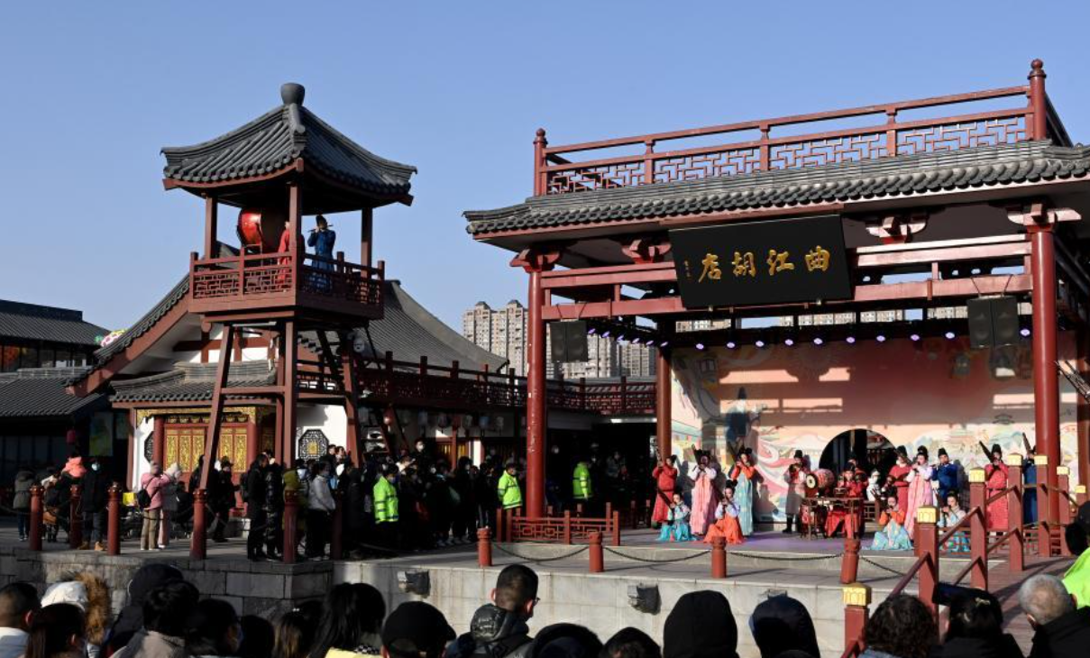
西安大唐芙蓉园内的西安鼓乐演出场景（2023年1月24日摄）
http://sn.xinhuanet.com/2023-05/19/c_1129628177_14.htm
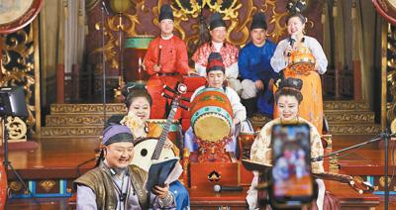
图为东仓鼓乐社的乐师们正在进行直播。本报记者 原韬雄摄
人民网－《人民日报》 http://rmt.yuyang.gov.cn/xwjj/ssyw/1724253551082926081.html
表演过程图：
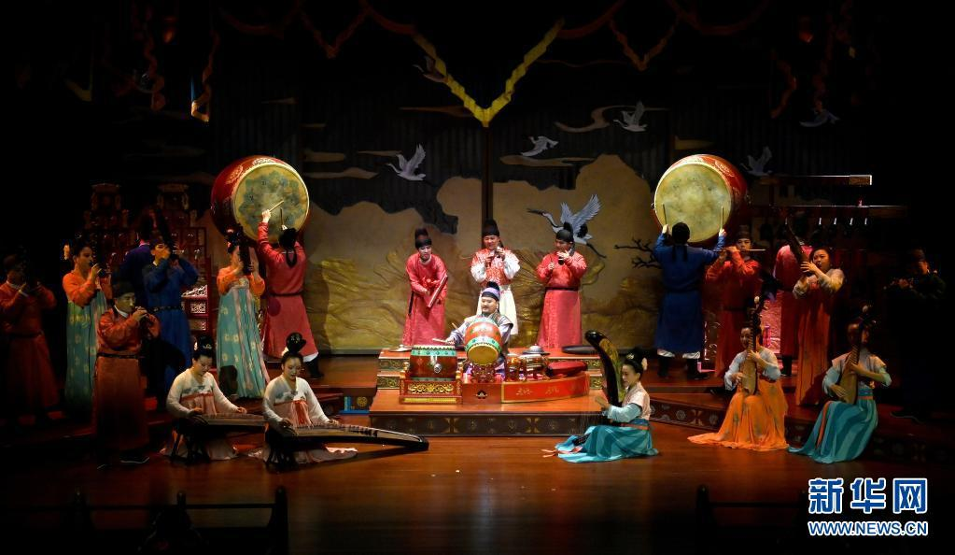
在西安大唐芙蓉园拍摄的融合了大唐乐舞和东仓鼓乐创新而成的舞台剧《鼓》（6月23日摄）。新华社记者 刘潇 摄
http://news.cnhubei.com/content/2022-07/30/content_14945396.html
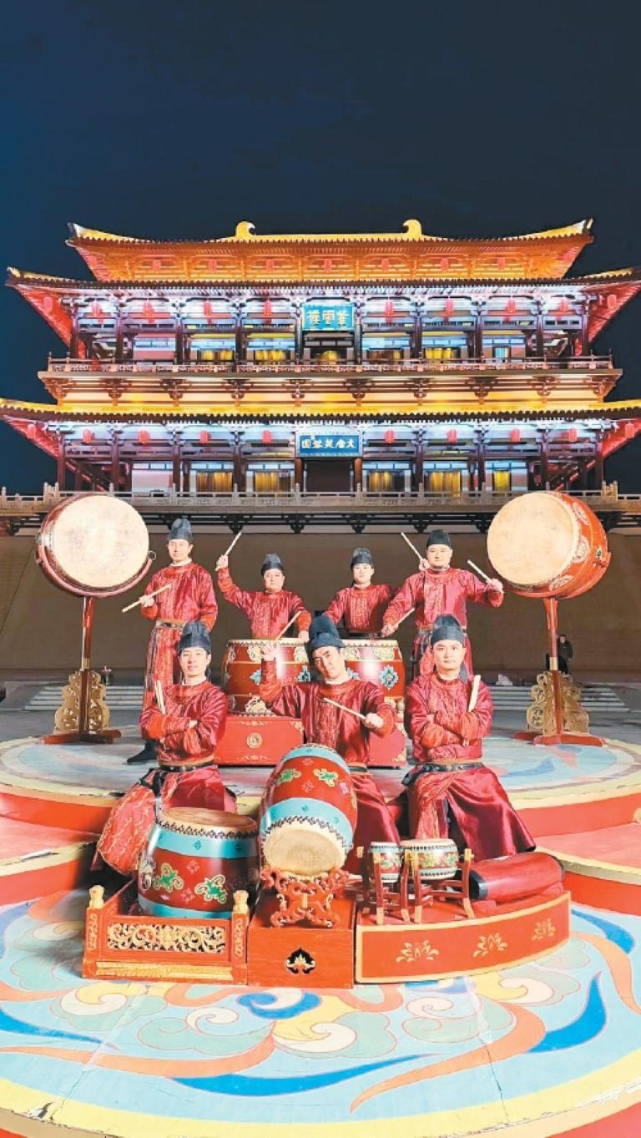
东仓鼓乐社在大唐芙蓉园表演。（记者 职茵 摄）
https://www.hubpd.com/detail/index.html?contentId=8070450532252399479
象征物品图：
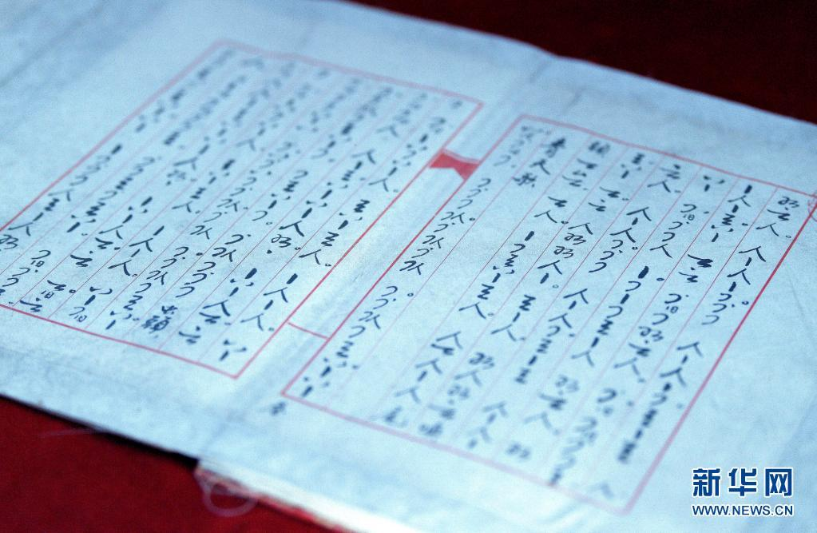
西安东仓鼓乐社沿用至今的唐宋时期俗字谱记写的乐谱（6月23日摄）。新华社记者 刘潇 摄
http://news.cnhubei.com/content/2022-07/30/content_14945396.html6
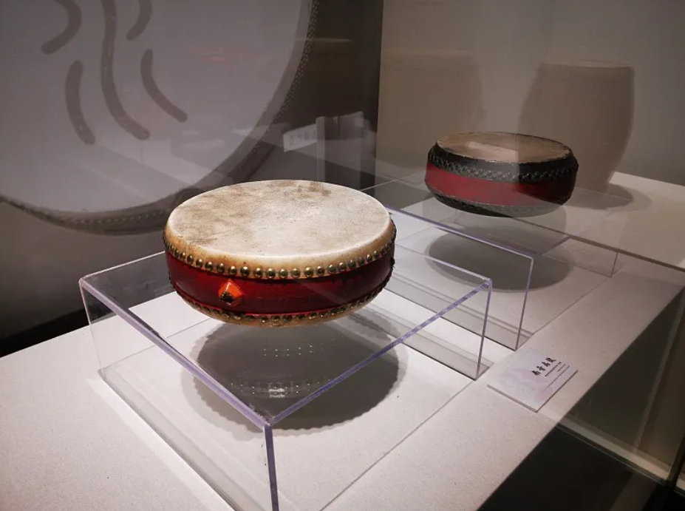
西安鼓楼的鼓
https://www.vcg.com/creative/1361989250.html

传承⼈ / 相关场景图：
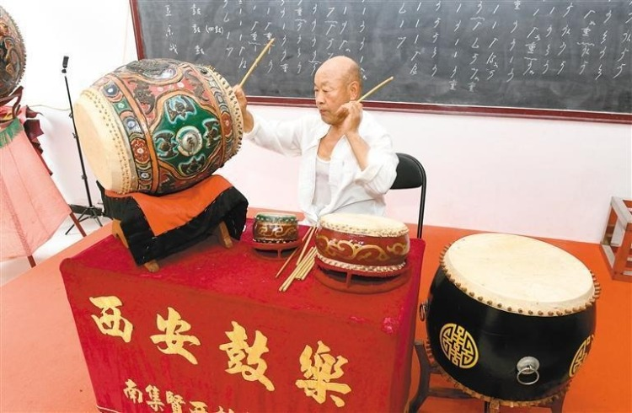
西安鼓乐国家级非遗传承人田中禾 记者 雷伟东 摄
http://www.shaanxici.cn/cyzx/a/2022/08/11/20814518.html
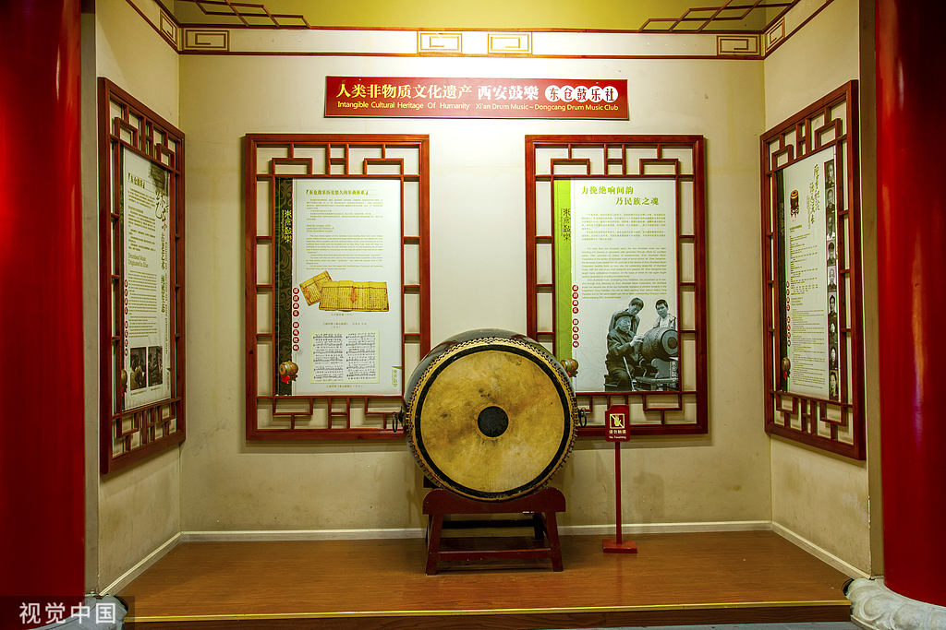
陕西省西安大唐芙蓉园紫云楼展出的“东仓鼓乐”
https://www.vcg.com/creative/1292911949.html

户县农民画
关键词
户县农民画、鄠邑区、中国现代民间绘画之乡、春锄、老书记、刘志德、雒志俭、王文吉、国家级非遗
一、基本简介
户县农民画孕育于传统的剪纸、刺绣等汉族民间艺术，诞生于20世纪50年代，是流行于西安市鄠邑区（原户县）的民间绘画艺术。户县农民画以朴实的绘画语言，详尽而生动地记录了农村生产劳动的壮观场面、热烈活泼的节庆场景和绚丽多彩的民风民俗。画面简洁而饱满、想象大胆丰富、风格浪漫稚拙、装饰意味强烈，古拙中流露天工。1988年，户县正式被国家文化部命名为“中国现代民间绘画之乡”。2008年，户县被命名为“中国民间文化艺术之乡（农民画）”。

二、历史渊源
户县农民画起源于民俗绘画，与当地戏剧、民间社火、龙灯等民间艺术一脉相承。从户县出土的古老石器、彩陶、青铜器中，都能窥见这种古老绘画艺术的踪影。
早期的户县农民画是1958年“大跃进”的产物。当时政府鼓励村民边劳动边创作，积极开展社会主义文化运动。在户县，农民创作的积极性非常高，城乡户户五颜六色，村村落落壁画满墙，一街两行成了天然画廊。上世纪50年代到70年代的早期农民画，以反映农村面貌、农民生活为主，如著名的《公社鱼塘》《大队养鸡场》《喜开镰》等作品，基本采用写实手法，画风淳朴生动。
1973年10月“户县农民画展”与“全国连环画、中国画展”同时在中国美术馆展出，得到各方面的好评。随后国务院文化组决定在全国八大城市巡回展出。1974年中央新闻电影制片厂拍摄了专题片《户县农民绘新天》。1974年至1977年，国务院文化部和中国人民对外友好协会等单位专题组织了户县农民画到日本、美国、澳大利亚、新西兰、加拿大、英国、瑞典、法国、挪威、丹麦等国展览。1976年政府投资200多万元，建成了全国第一座县级农民画展览馆（面积7388平方米）。

三、核心技艺与工艺特点
1. 艺术特点
户县农民画的表现手法有着明显的地域特色，以大红大绿的色彩、夸张化的描述、寓意深刻的主题、简洁明快的风格勾画出美丽的田园风光。户县农民画的特点之一在于“写意”，注重传趣、传情、传意，并不完全写实。作者凭借对农家生活丰富的体验和饱满的热情、大胆的想象力，创造出了属于自己的独特艺术风格。如王景龙的《大枣丰收》中，红枣比人头还大，《磨豆腐》中驴耳朵比身子还长。
2. 创作题材
户县农民画所画内容多取材于人物、动物、花鸟等题材，勾画出美丽的自然田园风光；采用白描形式，构图简洁而饱满，想象大胆丰富；注重色彩对比，以大红大紫的色彩、夸张化的描述，追求强烈的直观效果，讲究装饰性；风格浪漫稚拙，怪诞抽象，浑厚质朴，气韵生动。
3. 艺术形式
户县农民画的艺术风格新颖，种类非常多，在农民艺术家的长期创作活动中，形成了壁画、年画、宣传画、水粉画、水墨画、装饰画、连环画、版画、剪纸及其他艺术形式，既保留了民间传统的艺术特色，又吸收了当代艺术的绘画技巧。

四、代表作品
经典作品：《老书记》（刘志德）、《春锄》《高原打井》《科学种田》《林茂粮丰》《公社鱼塘》《大队养鸡场》《喜开镰》等。在一幅名为《高原打井》的画作中，画面隐约露出一小片蓝天，刚刚冒出的水用绿色渲染，厚厚的沙土占据了大部分画面，真实反映了农民用水的艰难。《春锄》则展现出男女社员在绿色的田野上锄去禾间杂草的景象，洋溢着浓郁清新的生活气息。
邮票发行：1974年4月10日，邮电部发行一套《户县农民画》特种邮票6枚，分别是《老书记》（8分）、《高原打井》（8分）、《春耕》（8分）、《科学种田》（8分）、《林茂粮丰》（8分）等，发行量各1500万枚。
当代创作：四十余年来，户县农民画累计创作作品30000余件，其中1500余件作品在国家级刊物发表，428件在国内各美术展览中获奖，4500多件应邀在48个国家和地区展出，18700余件被国际友人和国外博物馆收藏。

五、传承人与保护现状
代表作者：著名农民画家有刘志德（《老书记》作者）、雒志俭（《洗布》作者）、李凤兰等。李凤兰曾代表户县出国访问。当代传承人中，西安市鄠邑区农民画展览馆馆长王文吉是重要推动者。
保护设施：1976年建成的户县农民画展览馆（面积7388平方米）是全国第一座县级农民画展览馆。该馆至今仍是展示交流的重要场所。
当代传播：户县农民画以更加热烈浓郁的色彩、大胆丰富的想象、简洁明快的风格而享誉海内外，并在“讲文明树新风”全国网络公益广告大赛上广受关注。《爷孙仨》《耕读传家》《粒粒盘中餐》等作品入选网络公益广告作品库，全景式农民画公益宣传广告作品《幸福路·中国梦》发挥了引领文明的作用。
2024年7月，“诗画鄠邑·品质新区”户县农民画巡展亮相河北辛集，共展出100幅户县农民画精品，两地签订农民画交流合作协议。

六、地域文化关联说明
户县（今鄠邑区）地处关中平原腹地，自古为京畿之地，农耕文化底蕴深厚。户县农民画正是关中农耕文明的视觉表达——画中的农具、服饰、民居、民俗活动，都是关中乡村生活的真实记录。
户县农民画与关中民间艺术传统一脉相承。画家的审美趣味深受剪纸、刺绣、年画等民间美术影响，其造型观念、色彩偏好均带有鲜明的关中地域特征。西安美院教授、著名美术理论家程征曾评价早期的户县农民画：“它具有原始艺术的粗犷浪漫，民间艺术的朴拙自由，以及漫画的幽默夸张，充分体现了当时农民的朴素情感和愿望，具有很高的审美价值”。农民画中反复出现的“丰收”“喜庆”“勤劳”主题，折射出关中农民对土地的深厚感情和对美好生活的向往。

⾮遗项⽬整体展示图：
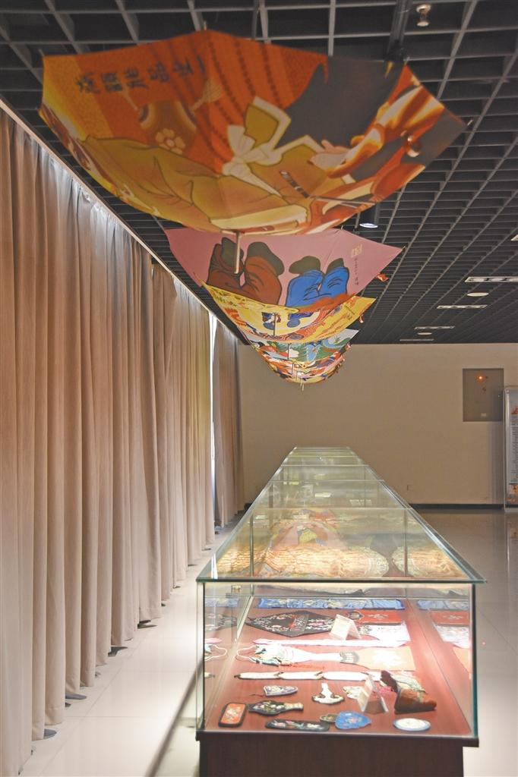
鄠邑区通过搭建农民画众创空间平台，运用农民画元素
https://sx-dj.gov.cn/ztzl/zl70nfjxsd/1619963621628968961.html
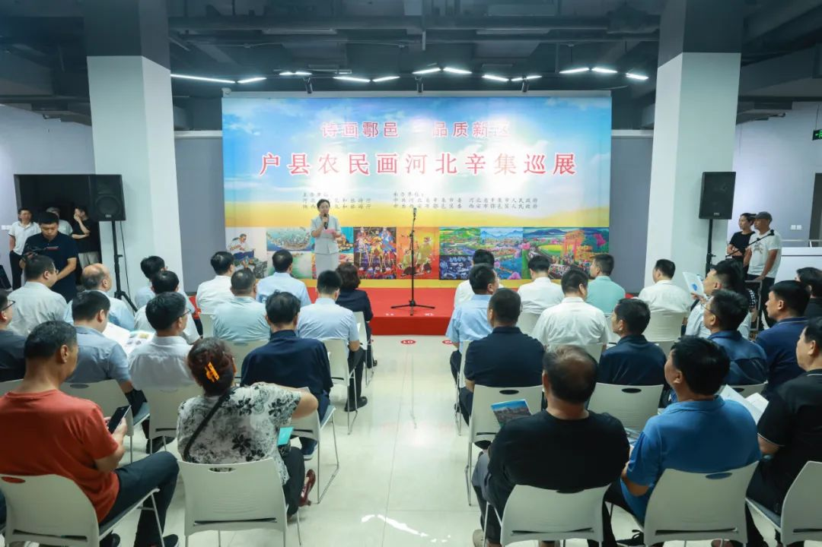
“诗画鄠邑·品质新区”
陕西省户县农民画河北辛集巡展活动
https://m.thepaper.cn/newsDetail_forward_28088857
⼯艺流程 图：
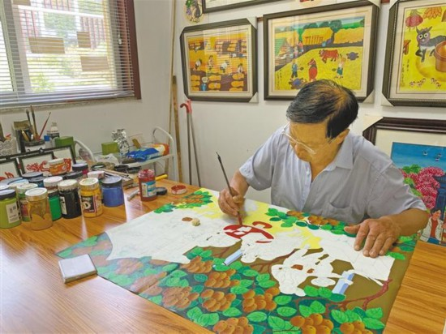
画家樊志华在自己位于鄠邑区农民画展览馆内的工作室里认真作画。 本报记者 曹瑞摄
http://sn.people.com.cn/n2/2020/0819/c378288-34235897.html

代表作品 图：
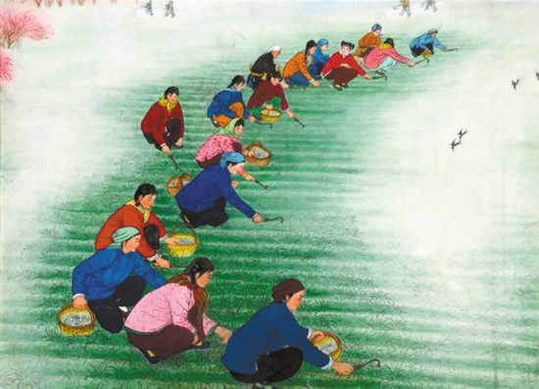
春锄。李凤兰作( 本报记者 曹瑞翻拍）
http://sn.people.com.cn/n2/2020/0819/c378288-34235897.html
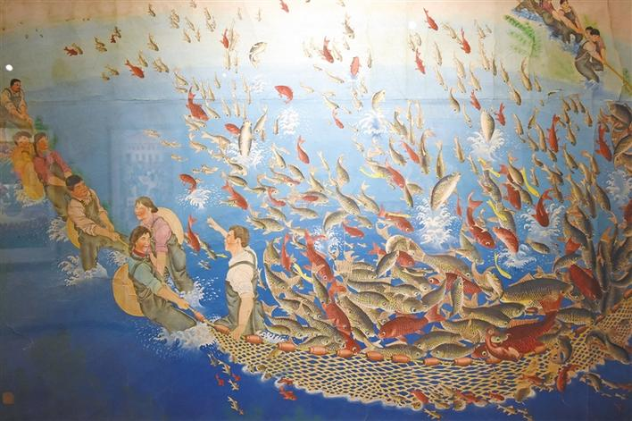
户县农民画《公社鱼塘》（摄于9月27日）
https://sx-dj.gov.cn/ztzl/zl70nfjxsd/1619963621628968961.html
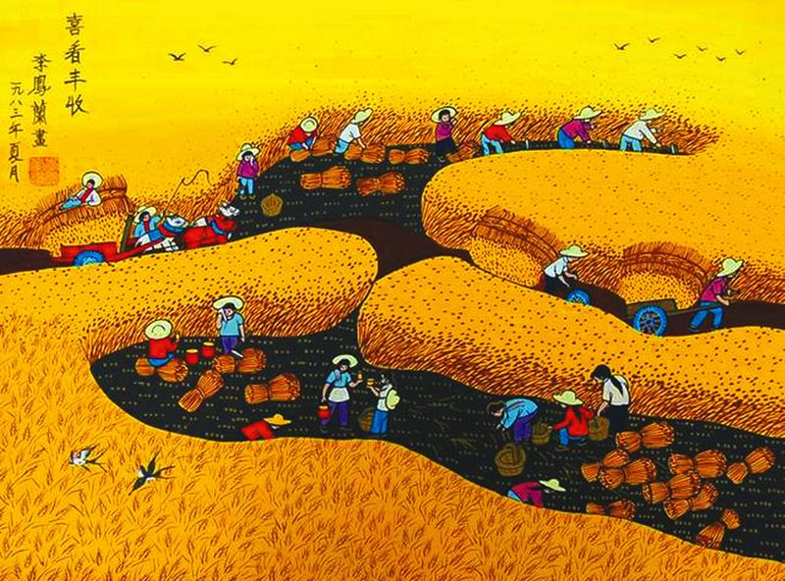
李凤兰创作的《喜看丰收》。 资料照片
https://dfz.shaanxi.gov.cn/zslm/zjyd/fzsy/201906/t20190625_2623707.html
传承⼈ / 相关场景图：
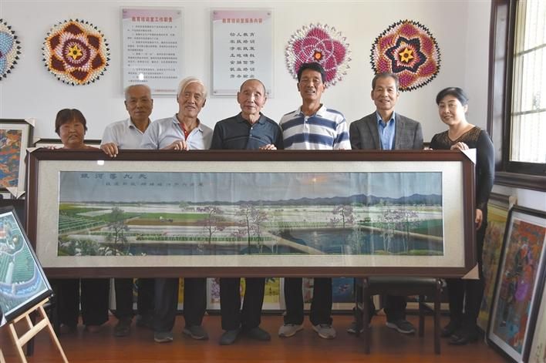
九月二十七日，鄠邑区六老庵村美术组部分成员合影。
https://sx-dj.gov.cn/ztzl/zl70nfjxsd/1619963621628968961.html
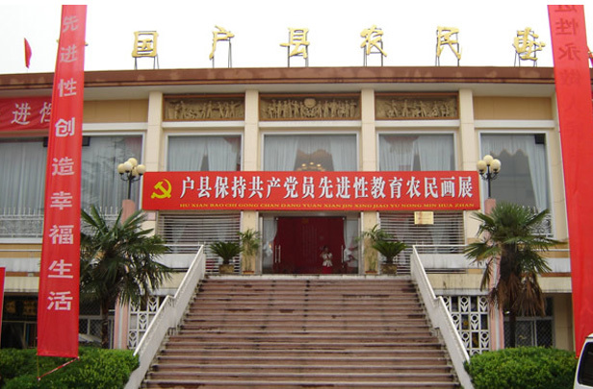
户县农民画展览馆 来源百度百科
西安（陕西）剪纸
关键词
西安剪纸、省级非遗、莲湖剪纸、碑林剪纸、临潼剪纸、刘慧霞、阴剪阳剪、民俗剪纸、绣花底样
一、基本简介
西安剪纸是流传于西安地区的民间剪纸艺术，历史悠久，内容丰富，手法独特。它以剪刀或刻刀为工具，以纸张为载体，通过镂空技法创造出各种图案。西安剪纸于2014年被列入西安市级非物质文化遗产代表性项目名录（莲湖、碑林、新城、临潼联合申报），后升格为省级非物质文化遗产，项目编号Ⅶ—67。西安剪纸广泛分布于碑林区、鄠邑区、莲湖区、蓝田县、新城区、临潼区、高陵区等地，形成了多个各具特色的支脉。

二、历史渊源
西安地处关中平原中部，渭、泾、沣、涝、潏、滈、浐、灞八条河流环绕西安城四周穿流，境内留下了丰厚的文化遗产和大量的民间艺术。自古以来，西安汇聚了来自各地的商旅及文人学者，并与当地民间艺人相互融合，形成了一个与西安剪纸有密切关联且枝脉众多的剪纸艺术群体。
从现存的传统剪纸图案来看，大多数属于近百年来祖辈留下的纹样，其中最被认可的是民俗剪纸和人物剪纸。这些剪纸的造型在全国剪纸中显得别具一格，魅力独特，不仅年代久远、造型各异、非常生动耐看，正是现在市面上流行的剪纸中缺乏的艺术气息。
西安剪纸依附于民俗传承至今，是民间用自己独特语言书写历史的符号。上世纪五十年代，随着文化宣传的需要，又出现了以反映时代风貌为题材的剪纸。

三、核心技艺与工艺特点
1. 用途分类
西安剪纸丰富多样，从用途上看大致可分五类：
民俗剪纸：新年、婚庆时直接张贴于门窗、墙壁、灯彩的装饰，如窗花、顶棚花、喜花等
服饰剪纸：用于衣饰、鞋帽、枕头、炕围花的绣花底样
宗教剪纸：用于庙会、祭祀活动的点缀，如幡旗、礼花等
丧葬剪纸：如门纸、引魂幡、纸钱等
巫术剪纸：主要用于送病、祈祷等仪式之用，如送病娃娃、扫天婆等
2. 题材内容
题材多为戏曲人物、花鸟鱼虫、飞禽走兽、民间故事与神话传说等。
3. 技法特点
西安剪纸技法上有阴剪、阳剪等；色彩上分单色剪纸、点彩、渗染等；工艺上包括绘图稿或熏样、剪制、点染渗染、套色、装裱等环节。
莲湖剪纸的独特技能包括：捻纸钉、针线缝是固定纹样的作用；两剪便可剪出一对红双“囍”字；传统复制纹样的方法以灯熏、拓片为主。
4. 艺术风格
西安剪纸造型上维系了民间传统的夸张变形手法，折射出当地民间的审美心理和对生活的美好诉求。构图方式上维系了民间传统的构图规律，往往通过谐音、象征、寓意等手法提炼、概括自然形态，构成美丽的图案。莲湖剪纸纹样以单色为主，浓郁的古朴民风更突显出西安剪纸淳朴、简练、明朗、独特的风格。

四、代表作品
传统题材：包括各种花草、瑞兽、吉祥字纹、吉祥图案。西安剪纸的代表性纹样以民俗剪纸和人物剪纸最为突出。
当代创作：莲湖区传承人曾给中国残联主席张海迪、德国总统约阿希姆·高克剪过头像，受到高度赞赏。剪纸作品具有厚重的文化底蕴，纹样以单色为主，增强了艺术观赏性和收藏价值。

五、传承人与保护现状
代表性传承人：莲湖区拥有市级传承人刘慧霞。西安剪纸的代表性传承群体主要可分为碑林区、鄠邑区、莲湖区、蓝田县、新城区等六大支脉。
保护措施：莲湖区在区残联开办长期非遗培训班，也是莲湖区剪纸传习所。各区县文化馆对民间剪纸进行了大量普查、搜集和整理工作。
保护单位：西安剪纸的保护单位包括西安市碑林区文化馆、西安市鄠邑区文化馆、西安市莲湖区文化馆、西安市蓝田县文化馆、西安市新城区文化馆。

六、地域文化关联说明
西安剪纸呈现出“一区一品”的地域特色，各区支脉各具风格。其丰富的剪纸遗存保留了民间传统的夸张变形手法，折射出当地民间的审美心理。剪纸与关中民俗礼仪深度绑定：春节贴窗花、门笺，婚庆贴双喜、龙凤，寿诞贴福寿图。剪纸纹样中的石榴（多子）、葫芦（福禄）、蝙蝠（福）等吉祥符号，集中体现了关中民间吉祥文化和生命意识。西安剪纸实用、欣赏、收藏价值兼备，满足了人民群众文化需求，促进了经济发展。

⾮遗项⽬整体展示图：
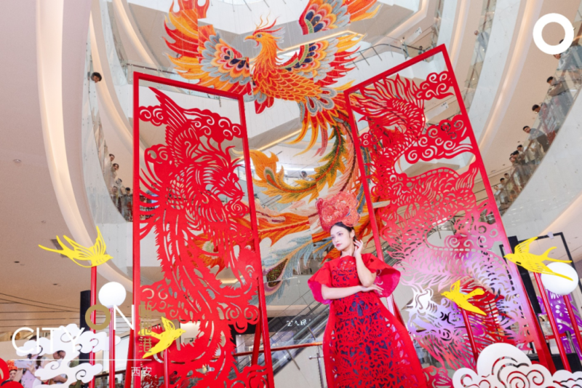
西安经开区熙地港“剪约七熙·纸因有你”陕西剪纸非遗艺术展——空中巨幅凤凰吊饰装置
http://xetdz.xa.gov.cn/xwzx/jkdt/1955526612671827970.html
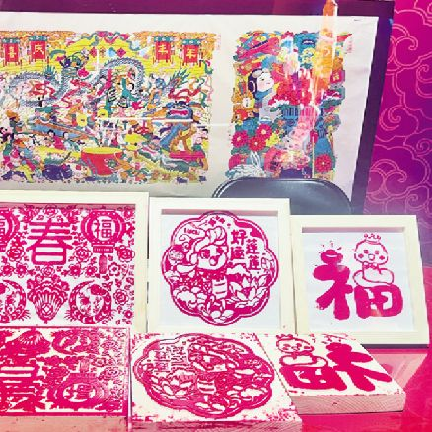
中国年·文化馆的民间剪纸艺术展示作品 成艳妮/摄
https://www.whysb.org/whysb/20250127/html/content_20250127003003.htm
⼯艺流程 图：
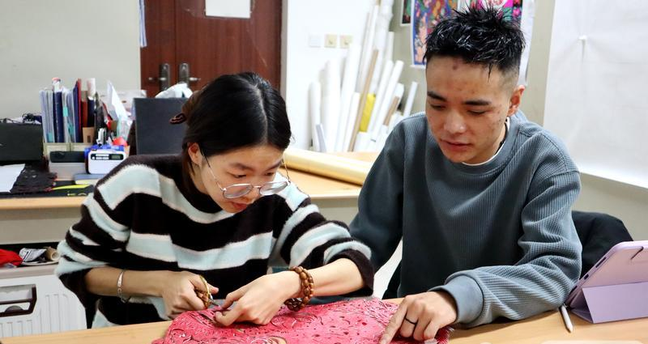
非遗代表性传承人贺强在指导学生剪纸
https://www.cnsphoto.com/newDetail/single/13639628?pictureId=43514304
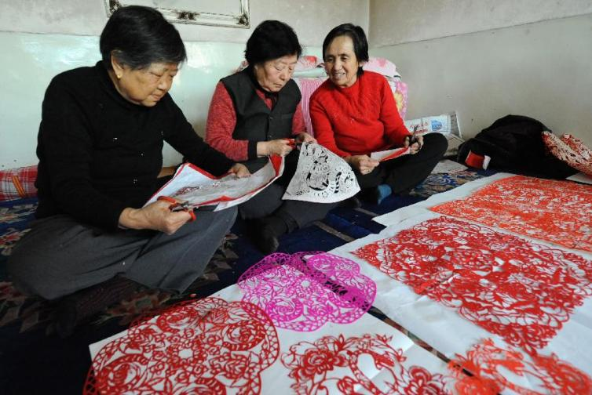
陕西剪纸图片 来源百度百科
代表作品 图：
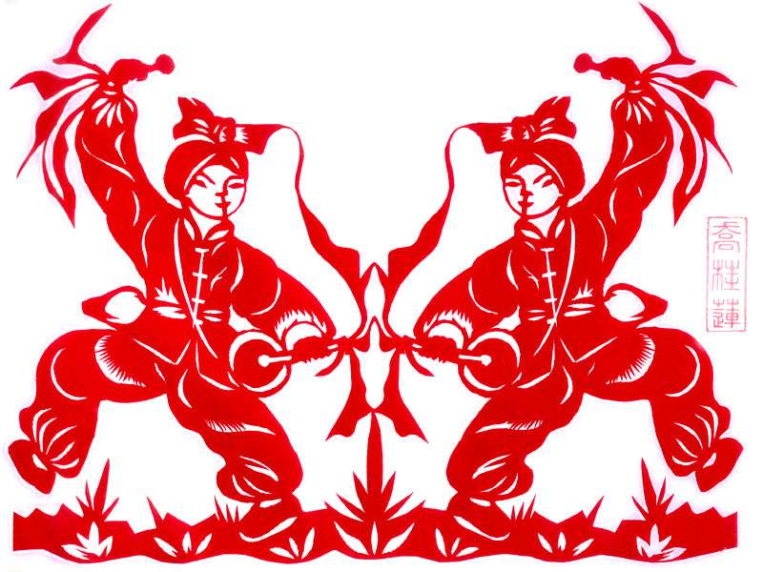

陕西作品，来源：知乎研学记录

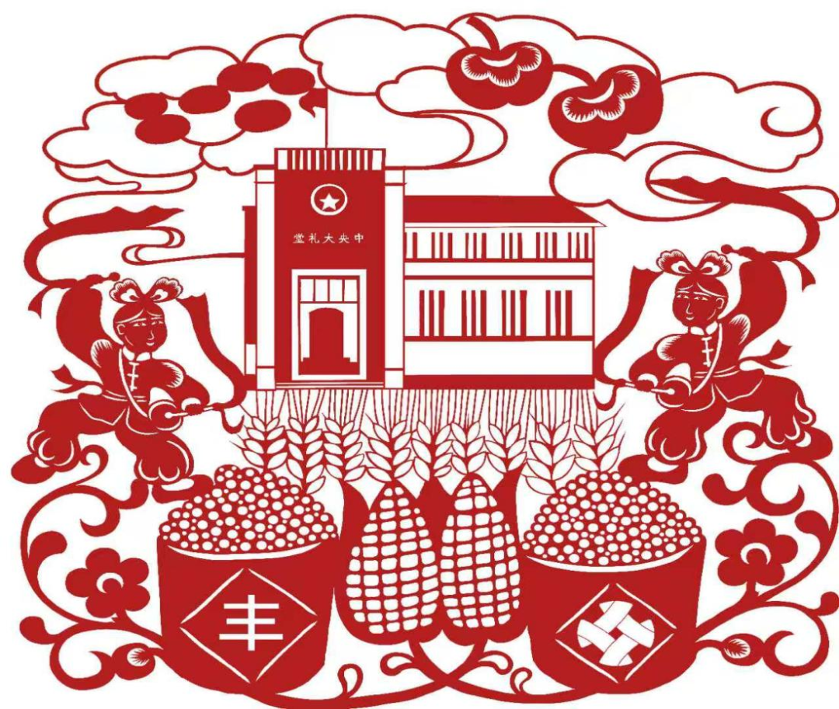

西安剪纸作品
https://weiyang.xiancity.cn/system/2025/04/21/031196608.shtml

传承⼈ / 相关场景图：

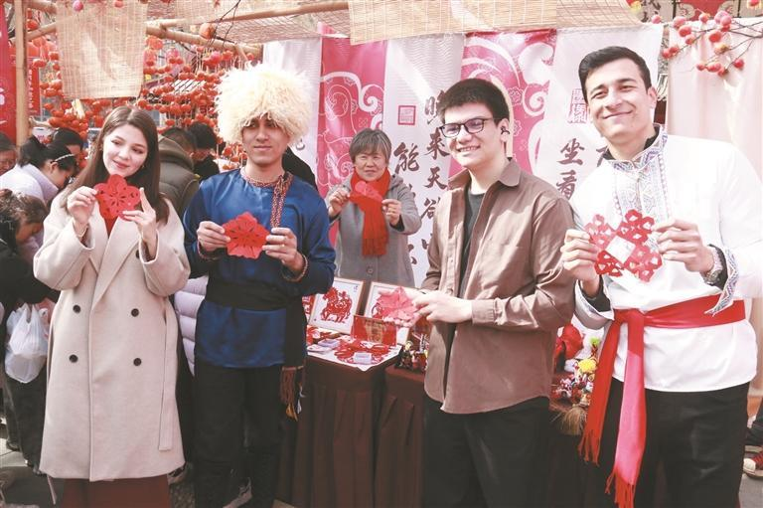
中亚留学生在西安永兴坊活动现场体验剪纸制作
http://m.cnwest.com/sxxw/a/2026/02/15/23298215.html

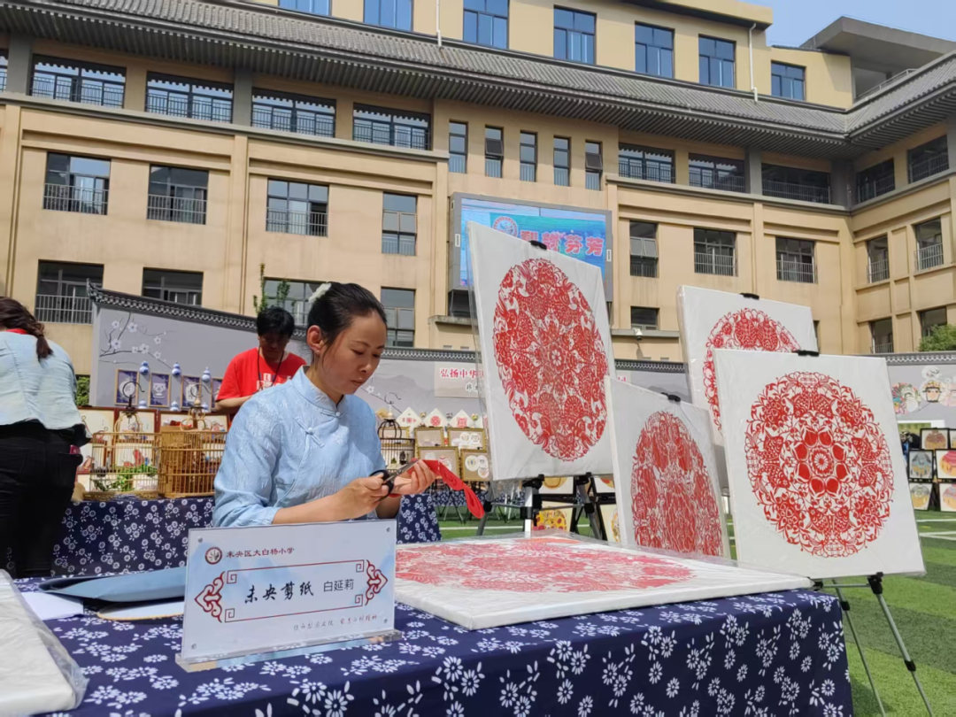

杨凡在未央区的剪纸展示

https://weiyang.xiancity.cn/system/2025/04/21/031196608.shtml

